KARYA TULIS ILMIAH

DETEKSI Klebsiella sp PADA URIN PEKERJA SEKS KOMERSIAL MENGGUNAKAN TEKNIK Polymerase
Chain Reaction DI KECAMATAN MANDALLE
KABUPATEN PANGKAJENE KEPULAUAN



RISMADANI
BID222056

PROGRAM STUDI DIII TEKNOLOGI LABORATORIUM MEDIS
FAKULTAS TEKNOLOGI KESEHATAN
UNIVERSITAS MEGAREZKY
MAKASSAR
2025
KARYA TULIS ILMIAH

DETEKSI Klebsiella sp PADA URIN PEKERJA SEKS KOMERSIAL MENGGUNAKAN TEKNIK Polymerase
Chain Reaction DI KECAMATAN MANDALLE
KABUPATEN PANGKAJENE KEPULAUAN

Disusun dan diajukan sebagai salah satu syarat untuk memperoleh gelar Ahli Madya Kesehatan (A.Md.Kes) Pada Program Studi Diploma Tiga (DIII) Teknologi Laboratorium Medis, Fakultas Teknologi Kesehatan
Universitas Megarezky

RISMADANI
BID222056

PROGRAM STUDI DIII TEKNOLOGI LABORATORIUM MEDIS
FAKULTAS TEKNOLOGI KESEHATAN
UNIVERSITAS MEGAREXKY
MAKASSAR
2025
KARYA TULIS ILMIAH

DETEKSI Klebsiella sp PADA URIN PEKERJA SEKS KOMERSIAL MENGGUNAKAN TEKNIK Polymerase Chain Reaction DI
KECAMATAN MANDALLE KABUPATEN
PANGKAJENE KEPULAUAN

DETECTION Klebsiella sp IN THE URINE OF COMMERCIAL SEX WORKERS USING Polymerase Chain Reaction TECHNIQUES IN MANDALLE DISTRICT, PANGKAJENE KEPULAUAN DISTRICT

RISMADANI
B1D222056

Dibimbing Oleh

Dr. Subair, S.Si.,M. Kes
Pembimbing 1

Resi Agestia Waji,S.Si.,M.Si.
Pembimbing 2

Hartati, S.Si.,M.Kes
Penguji

PROGRAM STUDI DIII TEKNOLOGI LABORATORIUM MEDIS
FAKULTAS TEKNOLOGI KESEHATAN
UNIVERSITAS MEGAREZKY
MAKASSAR
2025
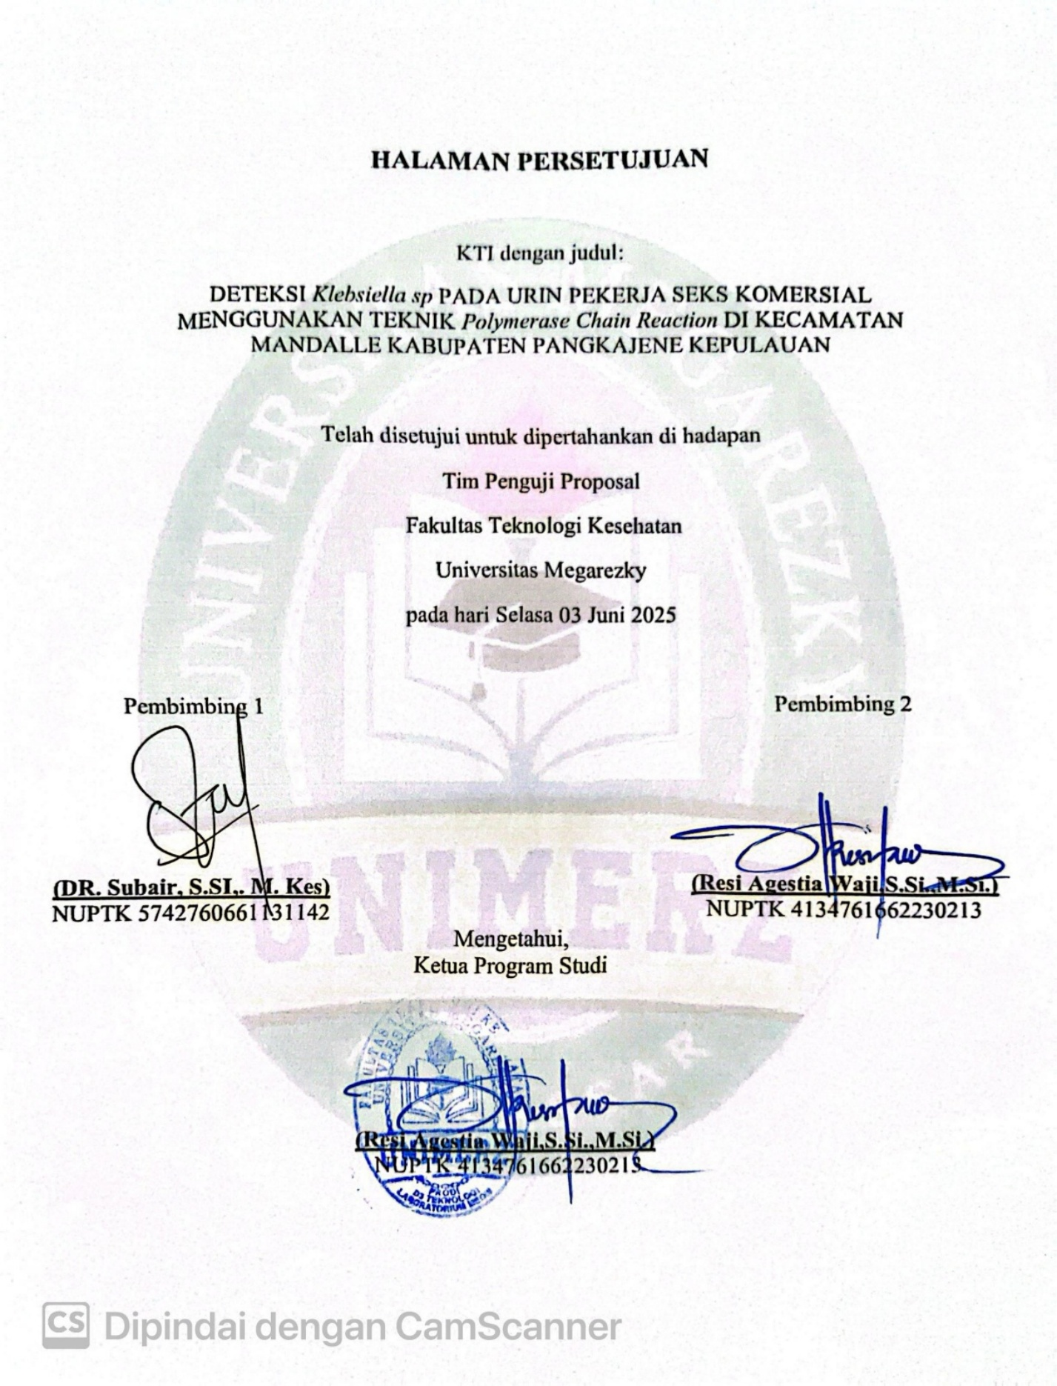

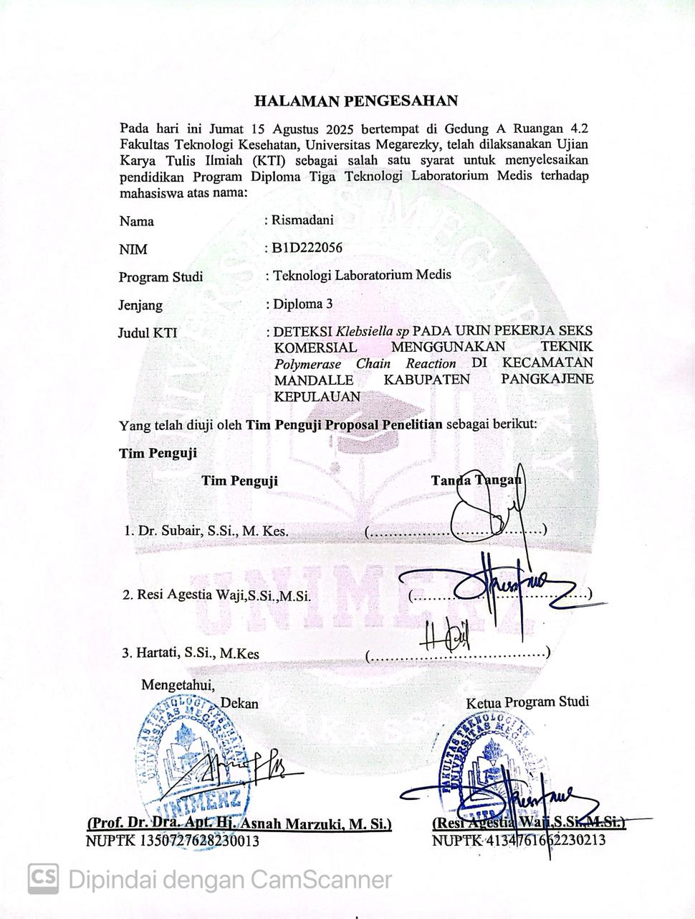

CURRICULUM VITAE

Rismadani
B1D222056

Program Studi : DIII Teknologi Laboratorium Medis
Alamat : Bone
Orang Tua
Ayah : Mustamin, S. Pd.
Ibu : Rosmiati
Riwayat Pendidikan
SD : SDN 233 Mattampawalie
SMP : SMPN 1 Mare
SMA : SMAN 2 Bone
Prinsip Hidup : Keberhasilan bukanlah milik orang pintar, keberhasilan adalah milik mereka yang senantiasa berusaha
Pesan dan Kesan : Saya berterima kasih kepada dosen pembimbing dan rekan-rekan atas dukungan yang diberikan.

KETERANGAN LOLOS UJI TURNITIN
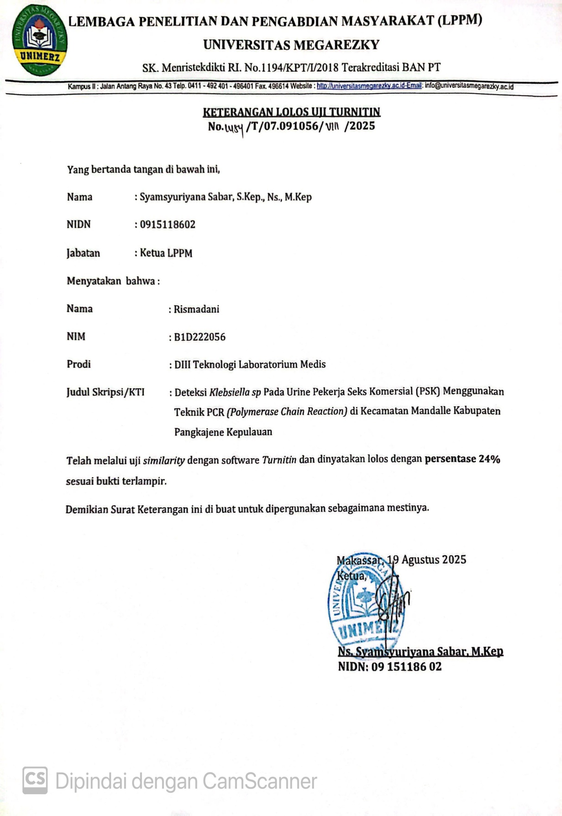

HASIL TURNITIN
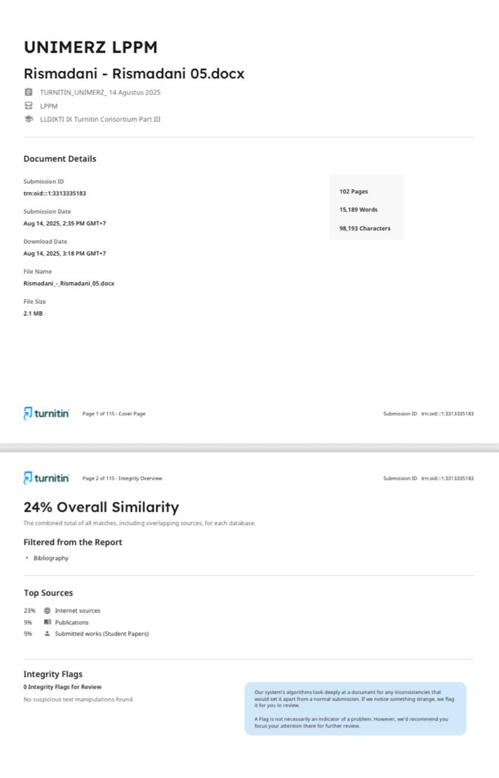

KATA PENGANTAR
Puji syukur penulis panjatkan ke hadirat Allah Subhanahu Wa Ta’ala karena atas rahmat dan karunia-Nya, penulis dapat menyelesaikan KTI ini yang berjudul:
“Deteksi Klebsiella sp Pada Urin Pekerja Seks Komersial Menggunakan Telnik Polymerase Chain Reaction di Kecamatan Mandalle Kabupaten Pangkajene Kepulauan”
Penyusunan karya tulis ini merupakan salah satu syarat dalam menyelesaikan Program Studi DIII Teknologi Laboratorium Medis Fakultas Teknologi Kesehatan, Universitas Megarezky Makassar. Penulis menyadari bahwa tanpa bimbingan, bantuan, dan dukungan dari berbagai pihak, karya tulis ini tidak akan dapat terselesaikan dengan baik.
Dengan penuh rasa hormat dan cinta, penulis menyampaikan ucapan terima kasih yang tak terhingga kepada kedua orang tua tercinta Mustamin dan Rosmiati, yang senantiasa mendoakan, mendampingi, serta memberikan semangat, kasih sayang, dan dukungan moril maupun materil tanpa henti. Tanpa keikhlasan dan doa dari Ayah dan Ibu, penyusunan Proposal ini tidak akan pernah terwujud.
Ucapan terima kasih dan penghargaan yang sebesar-besarnya juga penulis sampaikan kepada:
- Bapak Dr. H. Alimuddin, SH., MH., M.Kn sebagai Pembina Yayasan Pendidikan Islam Mega Rezky Makassar, atas arahan dan pembinaan yang senantiasa menjadi fondasi dalam pengembangan institusi dan mahasiswa.
- Ibu Alm. Hj. Suryani, SH., MH sebagai Pendiri Yayasan Pendidikan Islam Mega Rezky Makassar, atas dedikasi dan kontribusi luar biasa dalam mendirikan lembaga pendidikan yang menjadi wadah pengembangan ilmu dan karakter.
- Bapak Moch. Noer Alim Qolby, S.H., LLM Sebagai Ketua Yayasan Pendidikan Islam Mega Rezky Makassar, atas dukungan dan kebijakan strategis yang memfasilitasi proses pendidikan dan penelitian secara berkelanjutan.
- Bapak Prof. Dr. Anwar Ramli, SE., M.Si sebagai Rektor Universitas Megarezky, atas motivasi dan arahannya dalam membangun budaya akademik yang unggul dan berdaya saing.
- Ibu Prof. Dr. Dra. apt. Hj. Asnah Marzuki, M. Si, sebagai Dekan Fakultas Teknologi Kesehatan, atas kesempatan dan dukungan yang diberikan selama masa studi.
- Ibu Resi Agestia Waji, S.Si., M.Si sebagai Ketua Program Studi DIII Teknologi Laboratorium Medis, atas bimbingan akademik yang berkelanjutan dan inspiratif.
- Dosen Pembimbing I Bapak Dr. Subair, S.Si., M.Kes. dan Pembimbing II Ibu Resi Agestia Waji, S.Si., M.Si, yang telah memberikan arahan, saran, dan evaluasi dalam penyusunan karya tulis ini dengan penuh kesabaran dan keikhlasan.
- Ibu Hartati, S.Si., M.Kes selaku penguji yang penuh kesabaran yang telah meluangkan waktunya untuk memberikan pengarahan dan bimbingan kepada penulis
- Ibu Fitriana S. Si., M. Kes dan Ibu Yanti Sunaidi S. Si., M. Kes sebagai Pembimbing Akademik (PA), atas pendampingan dan bimbingan akademik selama masa studi penulis
- Seluruh Dosen dan Staf Akademik Universitas Megarezky, atas ilmu, perhatian, dan pelayanan yang diberikan selama proses studi.
- Teman-teman seperjuangan Nur Afni Dama, Hardianti dan Nur Ena Febrina yang memberikan dukungan dan seluruh teman-teman kelas 2022 B yang turut membantu secara langsung maupun tidak langsung dalam penyusunan karya ilmiah ini.
Penulis menyadari bahwa dalam penulisan karya ilmiah ini masih terdapat banyak kekurangan. Oleh karena itu, kritik dan saran yang bersifat membangun sangat penulis harapkan demi kesempurnaan karya ini di masa mendatang.
Akhir kata, semoga karya ilmiah ini dapat memberikan manfaat bagi pembaca, serta menjadi kontribusi yang berarti dalam pengembangan ilmu pengetahuan.
Makassar, 18 Juli 2025

Rismadani

ABSTRAK
Rismadani (2025). Deteksi Klebsiella sp Pada Urin Pekerja Seks Komersial Menggunakan Teknik Polymerase Chain Reaction Di Kecamatan Mandalle Kabupaten Pangkajene Kepulauan. (Dibimbing oleh Subair dan Resi Agestia Waji)

Pekerja Seks Komersial (PSK) adalah seseorang yang menjual jasanya untuk melakukan hubungan seksual demi mendapatkan uang atau bayaran. Penelitian ini bertujuan untuk mendeteksi keberadaan bakteri Klebsiella sp pada urin Pekerja Seks Komersial (PSK) di Kecamatan Mandalle Kabupaten Pangkajene Kepulauan dengan menggunakan teknik PCR (Polymerse Chain Reaction). Klebsiella sp. sendiri merupakan salah satu bakteri penyebab penyakit infeksi saluran kemih yang pada umumnya sering terjadi pada wanita. Dalam penelitian ini, metode yang digunakan adalah deskriptif dengan pendekatan kualitatif. Sampel urin diambil dari PSK yang memenuhi kriteria inklusi, kemudian dianalisis menggunakan PCR untuk mengidentifikasi gen spesifik bakteri tersebut. Berdasarkan hasil penelitian, bahwa 10 sampel urin yang diperiksa terdapat satu sampel yang terdeteksi DNA Klebsiella sp. Oleh karena itu, temuan ini mengindikasikan bahwa meskipun bakteri Klebsiella sp dalam populasi yang diteliti tergolong rendah, bakteri ini tetap menjadi salah satu penyebab Infeksi Saluran Kemih (ISK) dalam urin PSK. Faktor risiko utama ISK adalah kebiasaan kurang higienis, menahan buang air kecil terlalu lama, serta hubungan seksual. Dengan demikian, penelitian ini diharapkan dapat menjadi rujukan bagi upaya pencegahan dan pengendalian infeksi saluran kemih di kelompok berisiko tinggi, serta memperkaya data epidemiologi terkait Klebsiella sp di Indonesia.

Kata Kunci: Pekerja Seks Komersial, Urin, Klebsiella sp.

ABSTRACT

Rismadani (2025). Detection of Klebsiella sp. In the Urine of Commercial Sex Workers Using the Polymerase Chain Reaction Technique in Mandalle District, Pangkajene Islands Regency. (Supervised by Subair and Resi Agestia Waji)
A Commercial Sex Worker (CSW) is someone who sells their services to perform sexual intercourse for money or payment. This study aimed to detect the presence of Klebsiella sp. Bacteria in the urine of Commercial Sex Workers (CSW) in Mandalle District, Pangkajene Islands Regency using the PCR (Polymerase Chain Reaction) technique. Klebsiella was a bacteria that causes urinary tract infections, which were common in women. This study used a descriptive method with a qualitative approach. Urine samples were taken from CSWs who met the inclusion criteria and then analyzed using PCR to identify specific genes of the bacteria. Based on the results, one of the 10 urine samples examined contained Klebsiella sp. DNA. Therefore, these findings indicate that although the Klebsiella sp. Bacteria in the study population was low, this bacteria remains a cause of urinary tract infections (UTIs) in the urine of commercial sex workers. The main risk factors for UTIs are poor hygiene, prolonged urination, and sexual intercourse. Therefore, this study is expected to serve as a reference for preventing and controlling urinary tract infections in high-risk groups and to enrich the epidemiological data related to Klebsiella sp. In Indonesia.
Keywords: Commercial Sex Workers, Urine, Klebsiella sp.

DAFTAR ISI
HALAMAN SAMPUL i
HALAMAN JUDUL ii
HALAMAN PERSETUJUAN iii
HALAMAN PENGESAHAN iv
CURRICULUM VITAE v
KETERANGAN LOLOS UJI TURNITIN vi
HASIL TURNITIN vii
ABSTRAK viii
ABSTRAC xi
KATA PENGANTAR xii
DAFTAR ISI xiii
DAFTAR TABEL xv
DAFTAR GAMBAR xvi
DAFTAR LAMPIRAN xvii
DAFTAR SINGKATAN xviii
BAB I PENDAHULUAN 1
- Latar Belakang 1
- Rumusan Masalah 4
- Tujuan Penelitian 4
- Manfaat Penelitian 4
BAB II TINJAUAN PUSTAKA 6
- Tinjauan Umum Tentang PSK 6
- Tinjauan Umum Tentang IMS 11
- Tinjuan Umum Tentang Urin 35
- Tinjauan Metode Pemeriksaan Klebsiella sp 39
- Selayang Pandang Mandalle Sebagai Tempat Prostitusi 46
- Kerangka Teori 48
- Pertanyaan Penelitian 49
- Fokus Penelitian 49
- Definisi Operasional 49
BAB III METODE PENELITIAN 55
- Rancangan dan Jenis Penelitian 55
- Desain Penelitian 55
- Lokasi dan Waktu Penelitian 55
- Populasi dan Sampel 56
- Pengumpulan Data 57
- Analisis Data 61
- Etika Penelitian 61
- Alur dan Tahap Penelitian 62
BAB IV HASIL DAN PEMBAHASAN 63
- Hasil Penelitian 63
- Pembahasan 68
BAB V PENUTUP DAN SARAN 75
- Penutup 75
- Saran 75
DAFTAR PUSTAKA 76
LAMPIRAN 81

DAFTAR TABEL
Tabel 4.1 63
Tabel 4.2 64
Tabel 4.3 64
Tabel 4.4 65
Tabel 4.5 65
Tabel 4.6 66
Tabel 4.7 68

DAFTAR GAMBAR
Gambar 2.1 Gejala Penyakit HIV 18
Gambar 2.2 Penyakit Sifilis 23
Gambar 2.3 Penyakit Gonore 25
Gambar 2.4 Penyakit Kutil Kelamin 28
Gambar 2.5 Bakteri Klebsiella sp 31
Gambar 2.6 Lokalisasi di Kecamatan Mandalle Kabupaten Pangkep 51
Gambar 2.7 Kerangka Teori 53
Gambar 3.1 Alur Penelitian 63
Gambar 4.1 Hasil visualisasi DNA menggunakan Gel-dog 67

DAFTAR LAMPIRAN
Dokumentasi Penelitian 81
Informed Consent 84
Kuisioner 86
Surat Penelitian 87
Kode Etik 91

DAFTAR SINGKATAN
AIDS : Acquired Immune Deficiency Syndrome
ANC : Antenatal Care
CPLS : Capsular Polysaccharides
DNA : Deoxyribonucleic acid
dNTP : Deoksiribonukelotida trifosfat
dATP : Deoksiadenosin trifosfat
dCTP : Deoksisitidin trifosfat
dGTP : Deoksiguanosin trifosfat
dTTP : Deoksitimidin trifosfat
ESBL : Extended Spectrum Beta Lactamases
HCL : Hydrochloric acid
HIV : Human Immuno Virus
HPV : Human Papiloma Virus
HSV : Herpes Simplex Virus
IDU : Intravenous Drug Users
IMS : Infeksi Menular Seksual
ISK : Infeksi Saluran Kemih
KA : Kondiloma Akuminata
LPS : Lipopolisakarida
LAF : Laminar Air Flow
NAPZA : Narkotika, Psikotropika dan Zat Adiktif Lainnya
NGPP : Neisseria gonorrhoeae Penghasil Penisilinase
ODHA : Orang Dengan HIV/AIDS
PSK : Pekerja Seks Komersial
PCR : Polymerase Chain Reaction
PBS : Phospat Buffer Salin
PMN : Polimorfonuklear
PH : Potensial of Hidrogen
RFLP : Restriction Fragment Length Polymorphims
RT-PCR : Reverse Transcriptase
RAPD : Random Amplified Polymorphic DNA
RNA : Ribonucleic acid
RI : Republik Indonesia
sp : species
SDKI : Standar Diagnosis Keperawatan Indonesia
SKRRI : Survei Kesehatan Reproduksi Remaja Indonesia
TBE : Tris-Borate-EDTA
TM : Temperatur melting
UV : Ultraviolet
WHO : World Health Organization

BAB 1
PENDAHULUAN
- Latar Belakang
Masalah penyakit menular masih menjadi tantangan kesehatan dunia di berbagai negara, baik yang berkembang maupun yang maju. Di Indonesia, penyakit menular juga menjadi salah satu isu kesehatan yang signifikan.. Salah satu penyakit yang biasa ditularkan oleh pekerja seks komersial adalah infeksi menular seksual. Infeksi Menular Seksual (IMS) merupakan infeksi paling sering menular melalui aktivitas seksual, seperti hubungan seks vagina (melalui vagina), anal (anus), atau seks oral (melalui mulut). Namun, infeksi juga dapat terjadi dari ibu ke bayi yang masih berada dalam rahim atau saat lahir melalui perpindahan produk darah dan jaringan yang terkontaminasi, dan dalam beberapa kasus melalui alat kesehatan (Kementerian Kesehatan Republik Indonesia, 2016).
Pekerjaan seks komersial (PSK) merupakan suatu pekerjaan dimana individu memasarkan dirinya melalui hubungan seksual untuk memenuhi kebutuhan seksual kliennya di luar nikah dan menerima kompensasi finansial atas layanan tersebut (Manurung, Korompis, & Manueke, 2015).
Pekerja seks komersial (PSK) bisa menjadi sumber penghidupan bagi sebagian orang. Prostitusi merupakan alternatif yang menarik bagi pengangguran karena mudah dan memerlukan sedikit usaha. Namun, bekerja sebagai PSK diketahui membuat perempuan berisiko terkena infeksi bakteri seperti Klebsiella. Hal ini berdampak pada kesehatan reproduksi dan bisa terjadi infeksi saluran kemih dikarenakan adanya bakteri (Erna Tristiyanti & Adelia Febriyossa, 2022).
Selain itu, infeksi saluran kemih juga adalah penyakit yang umum terjadi pada pekerja seks komersial. Klebsiella adalah penyebab paling umum kedua dari infeksi saluran kemih, setelah E coli. Spesies bakteri paling umum diidentifikasi dalam urin pasien penyebab ISK adalah Escherichia coli, menempati urutan pertama bakteri penyebab ISK, disusul Klebsiella sp (Lalangpuling dkk, 2023).
ISK mengakibatkan berbagai jenis bakteri meliputi Klebsiella pneumoniae. Enterobacteriaceae yang menghasilkan ESBL paling sering ditemukan dalam ISK adalah Klebsiella pneumoniae. Bakteri yang paling banyak teridentifikasi dalam sampel urine pasien ISK adalah Escherichia coli sebesar 31%, disusul Klebsiella pneumoniae 24%, dan Enterococcus faecalis 9%.(Megawati et al., 2023).
Infeksi Saluran Kemih (ISK) terdisebabkan oleh bakteri memasuki uretra dan menyebar ke kandung kemih, ureter, hingga mencapai ginjal. Bakteri yang paling sering menjadi penyebab ISK antara lain E coli, Klebsiella pneumoniae, dan spesies Proteus. Klebsiella pneumoniae adalah bakteri batang Gram negatif yang dapat ditemukan normal pada mulut, usus, serta kulit. Klebsiella penumoniae adalah salah satu bakteri penghasil extended-spectrum betalactamase yang paling sering (Nazmi et al., 2017).
Menurut data WHO (2013), tercatat kematian global sekitar 25 juta, dengan sepertiganya diakibatkan karena ISK. Sementara itu, dari Kementerian Kesehatan RI (2018) menunjukkan bahwa kasus ISK di Indonesia masih tergolong tinggi, mencapai 90-100 kasus 100.000/penduduk setiap tahunnya, atau sekitar 180.000 kasus baru setiap tahun (Megawati et al., 2023).
Berdasarkan data Departemen Kesehatan RI, terdapat sekitar 129.000 perempuan Indonesia yang berstatus pekerja seks komersial dan berusia di bawah 18 tahun. Sementara itu, menurut Badan Pusat Statistik, 34,2% perempuan di Indonesia menikah pada usia <18 tahun. Di Sulawesi Selatan, jumlah Pekerja Seks Komersial (PSK) terus mengalami peningkatan setiap tahunnya. Dinas Sosial mencatat pada tahun ini total pekerja seksual tercatat adanya 1.200 pekerja, dengan sebagian besar beroperasi di Kota Makassar. Meski peningkatan dibanding tahun sebelumnya tidak terlalu signifikan, antara lain sekitar 80 orang, angka ini diyakini masih dapat bertambah karena pendataan tahun ini belum mencakup seluruh kabupaten/kota. Perlu dicatat bahwa angka tersebut merupakan data sementara dari Dinas Sosial. Angka itu bisa saja bertambah mengingat ada juga pekerja seks yang tidak mau mengaku saat petugas melakukan pendataan. Sebagian besar pekerja seksual ini beroperasi di sejumlah tempat hiburan di Makassar. Selain itu, terdapat pekerja seks komersial yang beroperasi di beberapa kota di Sulawesi Selatan, termasuk Parepare, Palopo, dan beberapa kabupaten dengan wilayah yang luas. Kebanyakan dari mereka berasal dari Pulau Jawa. Perkiraan menunjukkan bahwa setiap tahun ratusan pekerja seks didatangkan. Informasi yang terkumpul mengindikasikan bahwa proses ini melibatkan jaringan mucikari dari sejumlah kelompok di Makassar (Rakhmah & Putra, 2024).
Berdasarkan kutipan di atas peneliti tertarik mengambil judul “Deteksi Bakteri Patogen (Klebsiella Sp) Pada Urine Pekerja Seks Komersial (PSK) Menggunakan Teknik PCR di Kecamatan Mandalle Kabupaten Pangkajenne Kepulauan”. Hasil penelitian ini selanjutnya akan digunakan sebagai tambahan referensi ilmiah mengenai efektivitas teknik PCR dalam mendeteksi bakteri patogen pada sampel biologis.
- Rumusan Masalah
Adapun rumusan masalah dari penelitian ini adalah apakah terdapat bakteri Klebsiella sp pada urine pekerja seks komersial (PSK) menggunakan teknik PCR di Kecamatan Mandalle Kabupaten Pangkajenne Kepulauan?
- Tujuan Penelitian
Adapun tujuan umum dari penelitian ini untuk mengetahui adanya bakteri Klebsiella sp pada urine pekerja seks komersial (PSK) menggunakan teknik PCR di Kecamatan Mandalle Kabupaten Pangkajenne Kepulauan.
- Manfaat Penelitian
- Manfaat Praktisi
Memberikan kontribusi terhadap pengetahuan mengenai prevalensi Klebsiella sp sebagai bakteri patogen, khususnya pada kelompok rentan seperti PSK dan menambah referensi ilmiah mengenai efektivitas teknik PCR dalam mendeteksi bakteri patogen pada sampel biologis.
- Manfaat Teoritis
Penelitian ini diharapkan dapat memberikan sumbangsi pemikiran bagi perkembangan ilmu pengetahuan dan juga menambah wawasan bagi pembaca sehingga dijadikan sebagai referensi untuk melakukan penelitian selanjutnya.

BAB II
TINJAUAN PUSTAKA
- Tinjauan Umum Tentang PSK
Perilaku seks bebas adalah tindakan seksual yang dianggap tidak sah menurut hukum maupun ajaran agama dalam masyarakat. Seks bebas juga termasuk tingkah laku yang tidak sesuai norma dengan tujuan komersial, karena bertetantangan dengan aturan, prinsip, dan nilai-nilai sosial yang diakui masyarakat. Pelaku dari perilaku ini dapat menerima sanksi dari masyarakat, agama, maupun hukum. Individu yang terlibat sering disebut sebagai pekerja seks komersial (PSK) atau terlibat dalam prostitusi. Kartini Kartono menyatakan prostitusi dikategorikan sebagai bentuk penyimpangan seksual dengan pola perilaku seksual yang tidak wajar dan tidak terintegrasi, disertai eksploitasi serta komersialisasi seks yang impersonal serta tidak afeksi. (Munawaroh, 2015).
Pekerja seks komersial (PSK) telah ada sejak lama dan selalu menimbulkan berbagai masalah sosial. Dampak utamanya adalah penurunan nilai moral, kesusilaan, dan pengamalan agama, yang menimbulkan masalah dalam masyarakat sekaligus peningkatan penyebaran penyakit menular. Selama bertahun-tahun, keberadaan PSK tetap menjadi persoalan sosial yang mengkhawatirkan. Dampak negatif praktik ini meliputi melemahnya nilai-nilai moral dan agama, terciptanya ketegangan sosial, dan tingginya risiko penularan penyakit. Ketimpangan ekonomi merupakan penyebab utama yang mendorong individu dengan ekonomi rendah untuk mencari cara memenuhi kebutuhan primer mereka (Pratama, 2023).
Pekerja seks komersial (PSK) termasuk salah satu masalah sosial yang sulit diatasi sepenuhnya. Dari sisi hukum, norma sosial, maupun ajaran agama, praktik ini jelas bertentangan. Namun demikian, aturan-aturan tersebut tampaknya belum mampu sepenuhnya melindungi masyarakat dari fenomena ini dan dampak negatif yang ditimbulkannya (Munawaroh, 2015).
Pekerja seks komersial merupakan wanita yang berisiko tinggi terkena penyakit menular seksual karena profesinya yang melibatkan aktivitas seksual. Selain itu, mereka juga berpotensi menjadi penyebar penyakit menular jika pengelolaannya tidak dilakukan secara tepat oleh pihak terkait. Banyak penyakit menular seksual yang ditemukan di kalangan pekerja seks. Kesehatan mereka biasanya dipantau oleh puskesmas setempat yang membawahi lokasi prostitusi. Di lokasi-lokasi tersebut, perkembangan dan penyebaran penyakit umum terjadi di antara para pekerja seks. Penyakit yang paling sering ditemui merupakan penyakit kelamin dan kulit, seperti sifilis, gonore, demam, dan yang paling berbahaya adalah HIV/AIDS. Tanpa upaya pencegahan yang tepat, risiko infeksi meningkat, dan penyakit ini sulit disembuhkan serta bisa berakibat fatal hingga kematian (Sari, 2019).
Pekerja seks merupakan fenomena sosial yang kompleks dan menimbulkan perdebatan di masyarakat. Masalah ini semakin rumit karena pekerja seks kerap dipandang sebagai komoditas ekonomi yang dapat menghasilkan keuntungan besar, meski praktiknya dilarang oleh undang-undang. Sebagai bisnis gelap, prostitusi sulit ditangani karena tidak melibatkan barang fisik dan biasanya terjadi di tempat tertutup, sehingga pembuktiannya sulit. Selain itu, perilaku ini dipengaruhi oleh faktor individu dan lingkungan sosiokultural yang saling terkait, yang pada akhirnya mendorong pertumbuhan praktik pelacuran. Faktor-faktor tersebut bahkan dapat membuat beberapa daerah menjadi sumber pekerja seks (Purwaningtyastuti & Savitri, 2017).
Orang yang biasa disebut dengan PSK, yang menawarkan jasa seksual sebagai upaya mendapatkan penghasilan. Mereka melakukan hubungan seksual dengan siapa saja yang bersedia membayar dalam bentuk uang atau barang (Munawaroh, 2015).
Di pihak lain, pekerja seks menuturkan bahwa mereka tidak ingin terjun ke profesi ini jika diberi kesempatan memilih, tetapi mayoritas tidak memiliki kemampuan atau ketrampilan lain yang dapat dijadikan sumber penghasilan. Baik secara sadar maupun tidak, pekerja seks komersial (PSK) memiliki kebutuhan dan keinginan yang sama seperti manusia pada umumnya, termasuk keinginan untuk diakui dan dihargai. Seperti halnya manusia lain, mereka juga ingin meraih kebahagiaan. Setiap individu memiliki kebutuhan yang unik dan personal, terutama kebutuhan untuk merasakan makna dalam hidup. Setiap orang ingin merasa berguna dan berharga bagi keluarga, lingkungan, masyarakat, maupun diri mereka sendiri. Keinginan-keinginan tersebut mencerminkan dorongan manusia untuk menjalani kehidupan yang bermakna (Purwaningtyastuti & Savitri, 2017).
Terdapat beberapa alasan seseorang berpotensi terlibat dalam kegiatan seks komersial (PSK), salah satunya adalah faktor ekonomi, yang sering disebut sebagai pendorong utama. Faktor ini muncul ketika kebutuhan ekonomi seseorang tidak terpenuhi. Kondisi tersebut berkaitan dengan adanya stratifikasi sosial dalam masyarakat yang menimbulkan kesenjangan. Keadaan sosial ini bisa berasal dari keluarga miskin, migrasi menuju kota besar untuk memperoleh kesempatan hidup yang lebih baik, keluarga yang pecah, atau perceraian orang tua (Sari, 2019).
Kehidupan sosial yang dijalani individu memiliki dampak besar dalam menentukan pilihan hidupnya, termasuk keputusan untuk menjadi pekerja seks komersial (PSK). Kondisi sosial ini juga memengaruhi kemungkinan seseorang untuk tetap sehat atau mengalami penyakit. aspek sosial contohnya kemiskinan, kekurangan pangan, pengucilan sosial, diskriminasi, kondisi tempat tinggal dengan kualitas rendah, kehidupan kanak-kanak yang kurang sehat, serta pekerjaan dengan status rendah merupakan penentu penting atau faktor yang memengaruhi kondisi seseorang.
Pekerja seks komersial (PSK) merupakan orang yang menawarkan jasa seksual untuk memperoleh uang. Di Indonesia, istilah pelacur atau PSK sering disebut sundal atau sundel, yang memberi kesan perilaku mereka tercela dan merugikan masyarakat. PSK kerap mendapat perlakuan keras, seperti digunduli, digusur, atau dibawa ke pengadilan karena dianggap melanggar norma sosial dan hukum. Menjadi PSK membawa berbagai dampak negatif, mulai dari stigma sosial hingga risiko kesehatan. Pengaruh kesehatan tidak hanya dirasakan oleh PSK itu sendiri, tetapi juga bisa memengaruhi keluarga, anak-anak, dan masyarakat luas. Contohnya, anak dapat terinfeksi HIV melalui transmisi dari ibu yang bukan PSK, tetapi tertular dari suami yang menjadi pelanggan PSK (Rakhmah & Putra, 2024).
Mengingat Pekerja Seks Komersial (PSK) ini merupakan bisnis gelap maka penyelesaian dan penanganan masalah ini semakin rumit, apalagi PSK merupakan bisnis perdagangan tanpa adanya barang yang diperdagangkan dan proses ini dilakukan secara privat, sehingga pembuktian atas terjadinya hal tersebut menjadi sangat menantang. Meskipun menangani permasalahan PSK tergolong sulit, hal itu bukan berarti tidak bisa dilakukan, sehingga upaya penyelesaian tetap harus dijalankan. Yang lebih mengkhawatirkan, praktik prostitusi kini juga menyebar di kalangan pelajar remaja. Remaja, yang sedang mengalami periode masa transisi dari anak-anak menuju dewasa, cenderung ingin mencoba hal baru dan mencari pengakuan dalam lingkungan pergaulan mereka (Zein & Marpaung, 2022).
Sebenarnya, pekerja seks komersial (PSK) menjalani kehidupan yang sama seperti masyarakat pada umumnya. Perbedaannya terlihat dari stigma yang diberikan masyarakat, yang sering memandang PSK sebagai kelompok terpinggirkan. Namun, setiap orang, termasuk PSK, ingin hidup yang bermakna dan berharga, sehingga berbagai tindakan mereka dilakukan untuk mencapai kehidupan yang dianggap penting dan membahagiakan. Berdasarkan pengakuan beberapa PSK, alasan mereka menjalani pekerjaan ini beragam, meliputi penyebabnya termasuk tekanan ekonomi akibat latar belakang keluarga miskin, ditinggalkan suami sementara anak-anak tetap harus makan, untuk biaya pengobatan orang tua, atau karena kemiskinan ekstrem yang membuat suami pun menyetujui pekerjaan tersebut (Purwaningtyastuti & Savitri, 2017).
Minimnya pengetahuan remaja mengenai seksualitas menyebabkan mereka kurang memiliki bekal dalam memahami aspek seksual. Untuk mencegah keterlibatan remaja dalam prostitusi, pendidikan seks dan kesehatan reproduksi di sekolah menengah menjadi sangat penting. Di Indonesia, pembahasan mengenai seksualitas dianggap tabu, sehingga pendidikan seks lebih menekankan pada pemahaman mengenai kesehatan seksual dan kelamin yang baik. Selain itu, peran orang tua sangat krusial, yaitu dengan memberikan informasi dan pengetahuan yang memadai mengenai kesehatan reproduksi. Terutama bagi remaja yang mulai memasuki masa dewasa, kebutuhan akan pengetahuan tentang seksualitas tetap tinggi agar mereka dapat membuat keputusan yang tepat dan sehat (Zein & Marpaung, 2022).
- Tinjauan Umum Tentang Infeksi Menular Seksual (IMS)
Infeksi Menular Seksual (IMS) adalah salah satu isu kesehatan masyarakat yang terus berkembang dan menunjukkan tren peningkatan di banyak negara. IMS terjadi akibat infeksi mikroorganisme yang dapat menyebar melalui aktivitas seksual tanpa perlindungan. Penyakit yang termasuk IMS antara lain sifilis dan infeksi Human Immunodeficiency Virus (HIV). Risiko tertular IMS meningkat bagi individu yang melaksanakan aktifitas seksual dengan multipel pasangan, baik melalui vagina, oral, serta anal. Contoh IMS meliputi HIV yang menjadi penyebab AIDS dan sifilis akibat infeksi bakteri Treponema pallidum (Nela et al., 2023).
Pada masa remaja, terjadi berbagai perubahan secara bersamaan, meliputi aspek seksual, fisik, psikologis, dan sosial. Kesehatan reproduksi merupakan salah satu isu kesehatan yang kerap dihadapi oleh remaja dewasa ini. Hal tersebut terkait dengan masa pubertas, yakni periode pematangan organ seksual yang berlangsung cepat, yang turut memengaruhi pengambilan keputusan, perilaku seksual, dan kesehatan reproduksi. Kondisi ini mendorong remaja untuk mengeksplorasi pengalaman seksual, dan jika dilakukan tanpa bimbingan, dapat meningkatkan risiko terjadinya Infeksi Menular Seksual (IMS) (Puspasari et al., 2023).
Selain lewat hubungan seksual, IMS dapat menyebar melalui benda yang terkontaminasi maupun cairan tubuh, termasuk darah, sperma, saliva, dan cairan vagina. Penularan juga mungkin terjadi dari ibu ke janin selama kehamilan atau persalinan. Agen penyebab IMS beragam, meliputi bakteri seperti gonore, klamidia, sifilis, ulkus mole, dan granuloma inguinale; serta virus, termasuk HIV/AIDS, herpes genitalis, kondiloma akuminata, hepatitis virus, dan moluskum kontagiosum, protozoa (trikomoniasis), jamur (kandidiasis), dan parasit (pedikuloisis pubis dan scabies) (Puspasari et al., 2023).
Infeksi menular seksual (IMS) adalah sekumpulan gangguan kesehatan yang ditransmisikan melalui interaksi seksual antarindividu. IMS termasuk di antara penyebab utama beban penyakit di dunia dan memiliki pengaruh yang luas pada aspek kesehatan, sosial, serta ekonomi masyarakat di banyak negara (Marwa Hasan Kadatua et al., 2024).
Infeksi Menular Seksual (IMS) memberikan pengaruh yang luas terhadap kesehatan seksual dan reproduktif global. Komplikasi yang muncul akibat IMS termasuk kemandulan, gangguan kehamilan, keterlambatan pertumbuhan, kanker, serta mempermudah terjadinya infeksi HIV. Kajian menunjukkan bahwa kurangnya pemahaman masyarakat terkait IMS berkontribusi pada tingginya prevalensi penyakit ini, terutama di kalangan remaja (Achdiat et al., 2019).
Lebih dari 30 jenis mikroorganisme diketahui menular melalui kontak seksual. Infeksi yang paling umum ditemukan mencakup gonore, klamidiasis, Menurut WHO (2018), penyakit seperti trikomoniasis, herpes genital, infeksi human papillomavirus (HPV), hepatitis B, dan sifilis termasuk dalam kategori IMS. Penyakit ini memiliki pengaruh yang luas terhadap kesehatan seksual dan reproduksi reproduksi secara global. Komplikasi yang dapat timbul meliputi infertilitas, gangguan kehamilan, pertumbuhan yang terhambat, kanker, serta peningkatan risiko penularan HIV (Achdiat et al., 2019).
Penyakit menular seksual cenderung lebih mudah menular pada orang yang melaksanakan aktivitas seksual dengan banyak pasangan, baik secara vaginal, oral, maupun anal. Jenis-jenis IMS yang umum ditemukan yakni gonore, sifilis (raja singa), herpes genital, trikomoniasis vaginalis, chancroid, klamidia, dan kandiloma akuminata atau kutil kelamin akibat HPV (Kusmiran, 2011) (Kiswanti & Azinar, 2017).
Kenaikan kasus Infeksi Menular Seksual (IMS) di kalangan individu Kelompok usia produktif, terutama remaja, masih merupakan masalah kesehatan yang signifikan dan berdampak pada masa depan. Pengendalian IMS merupakan prioritas, mengingat penyakit ini termasuk dalam sepuluh besar penyakit infeksi di negara berkembang, seperti Indonesia. Menurut WHO tahun 2018 mencatat lebih dari satu juta kasus IMS baru setiap hari. Menurut hasil SDKI 2017, sebanyak 8% laki-laki dan 2% perempuan berusia 15–24 tahun menyatakan pernah melakukan hubungan seksual pra-nikah, menandakan tingginya risiko IMS pada kelompok remaja ini. Profil Kesehatan Indonesia 2020 menunjukkan peningkatan kasus IMS dan HIV, dengan total 41.987 kasus IMS (prevalensi remaja 2,9%) dan 8.639 kasus AIDS (prevalensi remaja 3,8%) (Puspasari et al., 2023).
Kenaikan insidensi Infeksi Menular Seksual (IMS) sangat dipengaruhi oleh perilaku berisiko tinggi, yaitu perilaku yang secara signifikan meningkatkan kemungkinan seseorang terinfeksi penyakit. Populasi yang tergolong dalam kelompok risiko tinggi mencakup laki-laki berusia 20–34 tahun, perempuan berusia 16–24 tahun, orang berusia 20–24 tahun dari kedua jenis kelamin, para pelancong, pekerja seks komersial atau wanita tuna susila, pengguna narkotika, serta komunitas homoseksual (Achdiat et al., 2019).
Tahap remaja menandai periode peralihan antara masa kanak-kanak serta awal kedewasaan yang memerlukan perhatian serta perlindungan khusus. Selama fase ini, remaja melewati beragam perubahan yang memicu ketertarikan terhadap lawan jenis dan meningkatkan rasa ingin tahu. Lingkungan sosial yang kompleks dan dinamis turut berperan dalam membuka peluang bagi remaja untuk terlibat dalam interaksi seksual (Achdiat et al., 2019).
Hubungan seksual pada usia muda menjadi faktor risiko utama penularan Infeksi Menular Seksual (IMS) pada remaja. Perilaku berisiko meliputi memulai hubungan seksual terlalu dini, penggunaan kondom yang tidak konsisten, melakukan aktivitas seksual tanpa perlindungan, dan berhubungan dengan pasangan berisiko tinggi atau berganti-ganti pasangan. Data SDKI 2012 menunjukkan bahwa sekitar 9,3% remaja, atau setara dengan 3,7 juta orang, pernah melaksanakan aktivitas seksual pranikah. Terjadi peningkatan angka dibandingkan SKRRI 2007, yang melaporkan sekitar 7% atau 3 juta remaja, menunjukkan kenaikan sebesar 2,3% dalam kurun waktu lima tahun (Dasuki & Ismail, 2016).
- Penyakit Infeksi Menular Seksual (IMS)
- HIV/ AIDS
HIV (Human Immunodeficiency Virus) adalah virus yang menyerang imunitas manusia, menurunkan daya tahan tubuh dalam menghadapi infeksi dan penyakit. AIDS (Acquired Immune Deficiency Syndrome) adalah sekumpulan gejala yang diakibatkan oleh infeksi virus tersebut. Kelompok remaja sangat rentan terhadap infeksi HIV/AIDS karena perubahan hormonal yang memengaruhi dorongan seksual dan kontrol diri, sehingga meningkatkan kecenderungan mereka untuk terlibat dalam perilaku berisiko, termasuk hubungan seksual, penggunaan narkoba suntik, serta eksperimen dengan orientasi seksual (Saputri et al., 2021).
HIV/AIDS adalah penyakit menular yang tidak bisa dicegah melalui vaksin maupun pengobatan yang efektif hingga sekarang. Jumlah kasus di tingkat global diperkirakan mencapai 36 juta, dengan sekitar 5 juta di Asia Selatan dan Tenggara. Indonesia menjadi salah satu negara dengan laju pertambahan kasus HIV/AIDS tercepat di kawasan ini, dengan estimasi peningkatan infeksi HIV melebihi 36%. Epidemi HIV/AIDS di Indonesia menunjukkan pertumbuhan paling pesat dibandingkan negara-negara lain di Asia (Marlinda & Azinar, 2017)
Data hingga tahun 2015 menunjukkan bahwa penularan HIV/AIDS paling sering terjadi melalui kontak heteroseksual (84,7%), kemudian melalui penyuntikan narkotika (IDU) 5,7%, homoseksual 4,7%, penularan dari ibu ke anak (perinatal) 4,6%, serta transfusi darah 0,1%. Dari segi usia, kelompok 20–29 tahun memiliki proporsi kasus tertinggi (32,0%), diikuti kelompok 29,4% berada pada rentang 30–39 tahun, 11,8% berusia 40–49 tahun, 3,9% berusia 50–59 tahun, dan 3% berusia 15–19 tahun. Perempuan menjadi distribusi yang paling banyak terinfeksi secara kumulatif, yakni 61,5%, sementara pria 38,5% (Kemenkes RI, 2011).
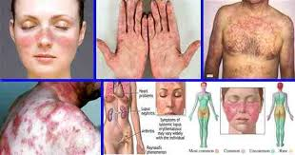
Gambar 2.1 Gejala Penyakit HIV
(Nela, dkk 2023)
Istilah ODHA (Orang Dengan HIV/AIDS) digunakan untuk menyebut orang yang telah secara resmi terkonfirmasi positif terinfeksi HIV. Merujuk pada Peraturan Daerah Jawa Timur (2004), individu dengan HIV/AIDS merupakan orang yang telah terinfeksi HIV, baik tanpa gejala maupun bergejala. Di Indonesia, jumlahnya mencapai 193.030 orang, termasuk sekitar 21 ribu pasangan tetap yang terlibat dengan pengguna NAPZA suntik maupun pekerja seks komersial (Departemen Kesehatan RI, 2010). Sebagai host virus, ODHA berperan penting dalam penularan, sehingga pengendalian perilaku berisiko mereka menjadi strategi utama untuk memutus rantai transmisi serta menekan dampak sosial dan ekonomi dari HIV/AIDS (Marlinda & Azinar, 2017).
Dampak HIV/AIDS terlihat dari meningkatnya angka kematian, karena penyakit ini mudah menular dan menyerang sistem kekebalan tubuh manusia. Di kalangan remaja, penyebaran penyakit ini mengurangi jumlah generasi penerus, yang berpotensi menimbulkan dampak negatif pada perkembangan ekonomi, politik, dan unsur lain yang berkolerasi dengan keberlangsungan negara. Selain itu, sebagian masyarakat yang terkena penyakit ini sering mengalami ketakutan berlebihan, hidup dalam rasa cemas, dan merasa terstigma karena takut orang lain mengetahui status kesehatannya (Saputri et al., 2021).
Pencegahan HIV/AIDS merupakan prioritas utama pemerintah untuk melindungi generasi muda. Pengetahuan remaja tentang HIV/AIDS, baik melalui pendidikan formal maupun pengalaman pribadi, penting untuk membentuk sikap positif dan perilaku yang sehat. Keberhasilan program ini memerlukan kerja sama pemerintah dengan berbagai pihak pendukung, serta peran aktif orang tua dan lingkungan dalam membimbing remaja yang berada dalam proses pencarian jati diri (Saputri et al., 2021).

- Sifilis
Sifilis adalah Infeksi Menular Seksual (IMS) yang terjadi akibat Treponema pallidum, mampu menyerang berbagai organ tubuh dengan berbagai manifestasi klinis, dan ditularkan melalui kontak seksual, transfusi darah, atau dari ibu ke janin (Iskandar & Reza, 2023).
WHO mengestimasi tingkat kejadian sifilis di dunia berdasarkan pengamatan epidemiologis jumlah kasus mencapai sekitar 10 hingga 12 juta setiap tahunnya. Di Republik Serbia, infeksi ini lebih sering terjadi pada laki-laki dibandingkan perempuan, dengan insidensi masing-masing sebesar 6,61 per 100.000 pada laki-laki dan 6,54 per 100.000 pada perempuan, yang dipengaruhi oleh perilaku menyimpang. Di Eropa, negara dengan kejadian sifilis pada wanita tertinggi antara lain Bulgaria, Lithuania, Latvia, serta Islandia. Pada 2017, kasus sifilis kongenital paling tinggi tercatat di Bulgaria dengan 21,5 per 100.000, diikuti Portugal 4,6 per 100.000, Rumania 3 per 100.000, dan Polandia. Penelitian lintas negara mengungkapkan bahwa lebih dari 20% wanita yang terinfeksi sifilis adalah wanita hamil. Di Spanyol, angka tes positif pada ibu hamil dua kali lebih tinggi, sedangkan di Irlandia enam kali lipat dibandingkan dengan populasi umum. Direktorat Jenderal P2P Kemenkes RI mencatat 3.295 ribu kasus sifilis terkonfirmasi selama kehamilan dari 39.660 skrining ANC pada tahun 2017, menurun dari 2016 yang mencapai 4.169 kasus. Faktor yang berkontribusi terhadap terjadinya sifilis selama kehamilan mencakup usia, ras Afrika-Hispanik, rendahnya status sosial ekonomi dan pendidikan, perawatan antenatal yang kurang adekuat, praktik prostitusi, serta penggunaan narkoba (Iskandar & Reza, 2023).
Pada tahun 1905, ilmuwan Jerman Fritz Schaudinn dan Erich Hoffmann berhasil mengidentifikasi Treponema pallidum. Mikroorganisme ini tergolong dalam ordo Spirochaetales dan genus Treponema, berbentuk spiral dengan membran yang tersusun dari fosfolipid. Rata-rata waktu yang dibutuh untuk mereplikasi Treponema pallidum ketika terinfeksi adalah Infeksi Treponema pallidum dapat terjadi melalui kontak kulit ke kulit, yang dikenal sebagai penyakit menular seksual (venereal disease), dengan masa inkubasi sekitar 30 jam. Selain sifilis, beberapa subspesies Treponema pallidum dapat menyebabkan penyakit non-venereal dengan transmisi non-seksual. Contohnya, Treponema pertenue mengakibatkan framboesia, Treponema pallidum endemicum menimbulkan sifilis endemik, serta Treponema carateum mengakibatkan pinta. Walaupun DNA dari semua jenis treponematosis hampir sama, masing-masing memiliki pola penyebaran geografis dan karakter patofisiologis yang berbeda(Iskandar & Reza, 2023).
Sifilis umumnya ditularkan lewat aktivitas seksual, seperti hubungan vaginal, anogenital, maupun orogenital. Kasus penularan nonseksual sangat jarang, namun bisa terjadi melalui kontak langsung kulit atau transfusi darah. Adapun, sifilis juga dapat ditransmisikan secara vertikal dari ibu menuju janin melalui plasenta, sehingga berisiko menimbulkan sifilis kongenital (Iskandar & Reza, 2023).
Sifilis diklasifikasikan melalui beberapa tahap, meliputi: (1) periode inkubasi tanpa gejala; (2) tahap sifilis sekunder, yang muncul akibat bakteri menyebar ke seluruh tubuh disertai gejala klinis; (3) Tahap laten, yang mungkin berlangsung bertahun-tahun, umumnya hanya terdeteksi melalui pemeriksaan serologis; serta (4) sifilis tersier, yaitu tahap terakhir bersifat progresif dan dapat memengaruhi sistem saraf pusat serta pembuluh darah (Iskandar & Reza, 2023).
Sekitar tiga minggu pasca masa inkubasi, timbul chancre atau ulcus durum pada lokasi masuknya Treponema pallidum, ditandai dengan lesi yang berbatas jelas, ulserasi yang dapat tidak menimbulkan nyeri, serta tepi lesi yang mengeras. Kelenjar getah bening di sekitarnya biasanya tidak nyeri. Ulkus durum dapat berkembang di berbagai lokasi, termasuk vagina (dalam atau luar), vulva, area perianal dan rektum, serta bibir (dalam atau luar). Walaupun chancre terasa sakit, infeksi primer kerap diabaikan, memungkinkan bakteri menyebar melalui darah ke organ lain, sehingga stadium sekunder muncul dalam 2–10 minggu. Fase ini dapat disertai gejala sistemik seperti demam, limfadenopati muncul bersamaan dengan lesi pada kulit dan mukosa (Iskandar & Reza, 2023).
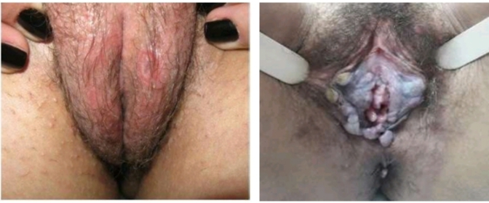
Gambar 2.2 Penyakit sifilis
(Iskamdar & Reza, 2023)
Perubahan kulit biasanya tampak sebagai ruam makula, sering terlihat ditelapak tangan dan telapak kaki. Terkadang akan muncul alopecia, atau dapat menyebar dalam bentuk patch alopecia, sementara di daerah intertriginous papulanya sangat menulardan dapat muncul berbentuk kondiloma lata. Infeksi oral pada sifilis awal biasanya asimtomatik, ditandai oleh plak yang tertutupi lapisan hyperkeratosis berwarna putih keabu-abuan. Jika tidak ditangani, sifilis sekunder dapat berkembang ke fase sekunder, yang berlangsung sekitar 1 tahun dan tetap asimtomatik, namun pasien tetap berisiko menularkan penyakit secara seksual. Sifat sifilis yang menyerupai berbagai penyakit lain sering menyebabkan misdiagnosis selama pengobatan (Iskandar & Reza, 2023).
- Gonore
Gonore adalah infeksi mukosa yang disebabkan Neisseria gonorrhoeae, menular lewat hubungan seksual maupun perinatal. Merupakan IMS tersering ke-2 di dunia, paling banyak menyerang remaja perempuan 15–19 tahun dan remaja laki-laki 20–24 tahun. Infeksi tanpa gejala terjadi pada 80% perempuan serta 10% laki-laki (Rafilia Adhata, 2022).
Gonore menjadi suatu infeksi menular seksual yang insidensinya meningkat di seluruh dunia. WHO memperkirakan 78 juta kasus baru terjadi setiap tahun. Data tahun 2012 menunjukkan sekitar 27 juta kasus umum, dengan prevalensi global 0,8% pada perempuan serta 0,6% pada laki-laki berusia 15–49 tahun. Wilayah dengan frekuensi meningkat adalah Pasifik Barat serta Afrika. Hal ini terjadi karena adanya faktor-faktor pendukung yang mempermudah penyebaran penyakit tersebut antara lain hubungan seksual diluar nikah, pemakaian obatobat telarang, dan kurangnya pengetahuan mengenai IMS (Infeksi Menular Seksual). Faktor tambahan yang mempercepat penyebaran gonore meliputi sifat bakteri gonokokus yang gampang tertular, tidak menimbulkan kekebalan, serta memiliki periode penyimpanan pendek. Keberadaan galur Neisseria gonorrhoeae penghasil penisilinase (NGPP) yang resisten terhadap penisilin maupun antibiotik lain memperkuat kondisi ini. Selain itu, koinfeksi dengan Chlamydia trachomatis tercatat pada 10–40% pasien yang terinfeksi gonore (Pitasari & Martodiharjo, 2019).
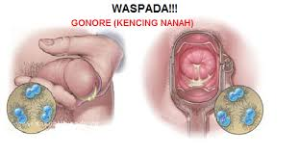
Gambar 2.3 Gonore
(https://images.app.goo.gl/qC9wA)
Infeksi gonore cenderung meningkat akibat perilaku seksual berisiko, terutama pada individu dengan banyak pasangan seksual dan rendahnya pemahaman mengenai penyakit. Faktor internal seperti usia, pendidikan, dan pekerjaan turut memengaruhi kerentanan, sedangkan faktor eksternal meliputi lingkungan, kondisi sosial, dan pengaruh budaya (Rafilia Adhata, 2022).
Neisseria gonorrhoeae merupakan kelompok diplokok, bersifat tahan asam, bentuknya menyerupai biji kopi dengan dimensi lebar 0, 8μm serta panjang 1,6μm. Pada sediaan langsung dengan pewarnaan gram, kuman ini bersifat gram negatif, dilengkapi pili dan tidak bergerak sendiri. Mikroorganisme ini dapat dijumpai baik di luar maupun di dalam leukosit. Kuman ini mudah mati saat terpapar udara, kondisi kering, suhu di atas 39℃, atau disinfektan. Secara mikroskopis, N. gonorrhoeae biasanya ditemukan berkelompok atau berada di dalam sel PMN(Rafilia Adhata, 2022).
Neisseria gonorrhoeae melawan membran mukosa, termasuk epitel kuboid (lapis gepeng) yang tidak matang pada saluran genitourinaria, mata, rektum, serta faring. Bakteri pertama-tama menempel dan menembus permukaan mukosa, kemudian berkembang biak di jaringan subepitelial sambil mendapatkan produk ekstraseluler berpotensi merusak sel. Infeksi ini menimbulkan mikroabses subepitelial yang, bila pecah, melepaskan neutrofil (PMN) dan bakteri gonokokus (Rafilia Adhata, 2022).
Penularan gonore paling sering melalui hubungan seksual. Pada pria, inkubasi berlangsung 2–8 hari dan gejala muncul dalam 2 minggu, sedangkan pada wanita, infeksi biasanya asimptomatik sehingga masa inkubasi sulit ditentukan dan baru terdeteksi saat komplikasi terjadi (Rafilia Adhata, 2022).
Pada perempuan, penderita biasanya tidak menunjukkan gejala yang jelas. Oleh karena itu, persentase keluhan pada perempuan cenderung lebih rendah dibandingkan pada pria. Adapun, peradangan biasanya menyerang serviks dan kadang menimbulkan nyeri panggul. Gejala umum termasuk peningkatan sekret vagina, disuria, perdarahan intermenstrual, dan menorrhagia. Pada laki-laki, infeksi sering ditandai oleh keluarnya nanah saat berkemih, disuria, kadang demam, atau bahkan tanpa gejala (Rafilia Adhata, 2022).
- Kondiloma Akuminata (KA)
Kondiloma akuminata (KA), yang dikenal juga sebagai genital warts atau secara awam sebagai kutil kelamin dan penyakit jengger ayam, termasuk penyakit menular seksual yang terjadi akibat Human Papilloma Virus (HPV). Saat ini telah diidentifikasi > 120 subtipe HPV, namun subtipe 6 dan 11 merupakan penyebab paling umum KA. Sementara itu, subtipe 16 dan 18 diduga memiliki potensi onkogenik dan terkait dengan risiko keganasan pada serviks. Prevalensi KA terus meningkat dan bahkan melampaui herpes genital. Data dari Centers for Disease Control and Prevention di Amerika Serikat menunjukkan bahwa setiap tahun terdapat >19,7 juta kasus baru IMS, di antaranya 14,1 juta kasus disebabkan oleh infeksi HPV (Ratnasari, 2018).
HPV ditularkan melalui interaksi langsung dengan lesi epitel, baik yang tampak maupun yang tidak terlihat, serta melalui eksposur terhadap cairan genital yang mengandung. Infeksi HPV terutama ditularkan melalui hubungan seksual. Jika seseorang berhubungan seksual dengan pasangan yang terinfeksi HPV, terdapat kemungkinan sekitar 75% untuk tertular dan mengalami kondiloma akuminata (KA). Meskipun jarang, HPV dapat menular melalui kontak langsung dengan tangan atau melalui benda yang telah terkontaminasi virus (fomites). Penularan juga bisa terjadi dari ibu ke bayi saat proses kelahiran melalui kanal vagina, yang dapat menyebabkan lesi pada saluran pernapasan neonatus (Ratnasari, 2018).
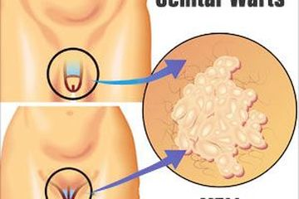
Gambar 2.4 Kutil Kelamin
(https://images.app.goo.gl/4Bf5K)
HPV genital cenderung menginfeksi mukosa lembab yang berdekatan dengan epitel skuamosa pada serviks serta anus. Selama hubungan seksual, abrasi mikroskopis dapat memfasilitasi penularan virus kepada pasangan yang rentan. Selain itu, cedera berulang pada jaringan dapat meningkatkan infektivitas serta replikasi virus (Ratnasari, 2018).
Virus masuk ke sel epitel basal pada pejamu, dilepaskan kapsul proteinnya, serta mempertahankan keberadaan sebagai episom melingkar di dalam sel inang. Setelah tertular, virus HPV memasuki masa inkubasi laten selama 1–8 bulan tanpa menunjukkan gejala klinis. Fase pertumbuhan aktif baru dimulai ketika lesi pertama muncul. Hingga saat ini, pemicu peralihan dari fase laten menjadi infeksius belum sepenuhnya diketahui, tetapi dipengaruhi oleh faktor pejamu, karakteristik virus, serta kondisi lingkungan. Sistem imun seluler yang efektif penting untuk membersihkan virus, namun HPV sulit dieliminasi pada pejamu imunokompeten karena virus berada di dalam sel dan terlindungi dari respons imun (Ratnasari, 2018).
Periode inkubasi KA sekitar dua minggu sampai sembilan bulan, dengan manifestasi fisik biasanya muncul 2–3 bulan pasca kontak. Lesi jarang mengalami keluhan, tetapi berdampak psikologis. Selama infeksi aktif, HPV mereplikasi secara mandiri dan merangsang proliferasi sel inang, membentuk lesi kutil datar sampai papilar. Lesi berbentuk sessile maupun bertangkai dan kadang berpigmen. Tiga bentuk klinis utama adalah akuminata (lunak, tidak berkeratin, menyerupai kembang kol, di mukosa lembab), keratotik (menyerupai kutil biasa, di kulit kering anogenital), dan papul (halus, licin, tersebar, di daerah keratinisasi sempurna). Infeksi subklinis dapat terdeteksi sebagai bercak putih menggunakan larutan asam asetat 5% (Ratnasari, 2018).
Sebagian besar infeksi HPV bersifat sementara (transien) dan umumnya hilang atau tidak terdeteksi lagi dalam waktu 2 tahun. Namun demikian, sekitar 30% kasus kondiloma akuminata (KA) tetap bertahan ataupun menetap cenderung menunjukkan regresi pada empat bulan pertama infeksi, sedangkan periode laten dapat bertahan dari beberapa bulan hingga beberapa tahun (Ratnasari, 2018).
- Bakteri Penyebab IMS
        - Klebsiella sp
      - Definisi Klebsiella sp
Klebsiella sp. adalah bakteri oportunistik dan patogen potensial yang dapat menginfeksi saluran pernapasan dan saluran kemih. Bakteri ini Gram negatif, non-motil, berbentuk batang, fakultatif anaerob, dan memfermentasikan laktosa. Meskipun umumnya merupakan flora usus normal dengan jumlah lebih sedikit daripada Escherichia coli, Klebsiella juga ditemukan di lingkungan seperti tanah dan air, serta dapat menyerang mulut dan kulit (Dhejura A, 2018).
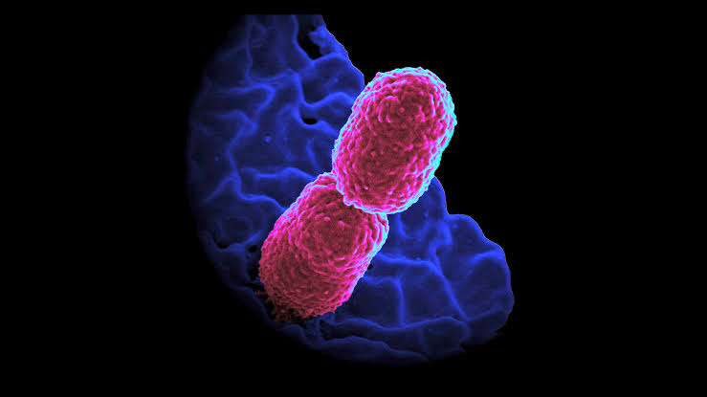
Gambar 2.5 Bakteri Klebsiella sp
(Caumes, 2024)
Selain itu bakteri Klebsiella sp juga merupakan salah satu jenis bakteri penyebab IMS yang dapat mengakibatkan penyakit ISK. Klebsiella dapat mengakibatkan infeksi serius seperti pneumonia, infeksi saluran kemih, dan infeksi luka, terutama individu dengan faktor risiko tertentu. Pada pekerja seks komersial, risiko infeksi dapat meningkat akibat kontak fisik yang sering dan paparan lingkungan yang mungkin tidak higienis (Caumes, 2024).
Genus Klebsiella terdiri dari banyak spesies, antara lain Klebsiella pneumoniae, Klebsiella oxytoca, Klebsiella planticola, dan Klebsiella terrigena.
- Klebsiella pneumoniae
Klebsiella pneumoniae merupakan bakteri Gram-negatif berbentuk batang pendek (0,5–0,5 × 1,2 µm) yang memiliki kapsul tetapi tidak membentuk spora. Bakteri ini tidak motil karena tidak memiliki flagel, namun mampu memfermentasikan karbohidrat menjadi asam dan gas. Sebagai bakteri fakultatif anaerob, K. pneumoniae dapat memfermentasikan laktosa dan menunjukkan pertumbuhan mukoid akibat kapsul polisakarida yang besar (Beesley et al., 2018).
Klebsiella pneumoniae dapat menimbulkan pneumonia dengan menyerang jaringan paru-paru, khususnya alveoli. K. pneumoniae mengakibatkan pneunomia biasanya menimbulkan pembengkakan pada paru-paru, sehingga lobus kiri dan kanan menjadi tidak simetris, diikuti dengan demam, batuk berulang (bronkitis), penebalan dinding mukosa, dan dahak bercampur darah. Patogen ini juga berpotensi menimbulkan ISK serta infeksi nosokomial. Strategi pencegahan meliputi penerapan sanitasi yang baik, pola hidup sehat, serta pemberian antibiotik sesuai anjuran klinis (Beesley et al., 2018).
Klasifikasi bakteri Klebsiella pneumoniae antara lain yaitu:
Kingdom : Bacteria
Filum : Proteobacteria
Kelas : Gamma Proteobacteria
Ordo : Enterobacteriales
Famili : Enterobacteriaceae
Genus : Klebsiella
Spesies : Klebsiella pneumoniae
- Klebsiella oxytoca
Klebsiella oxytoca merupakan anggota Gram-negatif dari mikrobiota manusia. Bakteri ini dapat dideteksi di usus sekitar 2 hingga 10% dari subjek sehat, dan hingga saat ini. Klebsiella oxytoca dianggap sebagai anggota komensal dari mikroflora enterik (1–3). Namun, kami telah menunjukkan bahwa Klebsiella oxytoca sebenarnya merupakan patogen usus dan agen penyebab kolitis hemoragik terkait antibiotik. Dalam kondisi disbiosis usus, yaitu kondisi ketidakseimbangan mikroba, Klebsiella oxytoca melepaskan potensi patogeniknya. Beberapa faktor dapat mengganggu mikrobiota usus selama rentang hidup seseorang, termasuk defisiensi imun, infeksi, perubahan pola makan, dan obat-obatan, seperti antibiotik (Herzog et al., 2014).
Konsekuensi dari disbiosis usus yang disebabkan oleh antibiotik berkisar dari gejala diare hingga peradangan dan infeksi usus. Selain potensi untuk menyebabkan kolitis dalam keadaan tertentu, pembawaan enterik Klebsiella oxytoca mungkin penting untuk transmisi gen resistensi antibiotik ke bakteri lain dan sebagai sumber infeksi nosokomial. Memang bakteri ini dan spesies yang berkerabat dekat Klebsiella pneumoniae merupakan patogen manusia penting yang menyebabkan infeksi hepatobilier dan infeksi saluran kemih dan jaringan lunak, selain pneumonia nosokomial (Herzog et al., 2014).
- Klebsiella planticola
Klebsiella planticola atau biasa disebut Raoultella planticola adalah bakteri Gram-negatif, non-motil, aerobik, berkapsul yang termasuk dalam famili Enterobacteriaceae. Bakteri ini biasanya dikenal pada lingkungan perairan, tanaman dan tanah. Kasus infeksi pada manusia yang disebabkan oleh organisme ini digambarkan sebagai bakteremia, pneumonia, kolangitis, abses dan ISK (Mihu et al., 2023).
Untuk dapat melakukan patogenisitasnya di dalam tubuh manusia, bakteri ini telah mengembangkan beberapa mekanisme, seperti kemampuan untuk melekat pada jaringan yang telah dikembangkan tropismenya, membentuk biofilm untuk melindungi dirinya sendiri dan mengubah asam amino histidin menjadi histamin, suatu mekanisme yang menyebabkan munculnya manifestasi klinis lokal dan umum (Mihu et al., 2023).
      - Morfologi Klebsiella sp
Bakteri Klebsiella sp. tergolong Gram-negatif dengan bentuk batang pendek berukuran 0,5–1,5 × 1,2 µm. Sel bakteri ini mempunyai kapsul, tidak berbentuk spora, dan bersifat non-motil akibat ketiadaan flagel. Klebsiella dapat memfermentasi karbohidrat untuk menghasilkan asam dan gas sebagai produk metaboliknya (Dhejura A, 2018).
Klebsiella adalah bakteri oportunistik yang jarang menimbulkan penyakit pada orang sehat, namun berisiko pada individu dengan sistem kekebalan tubuh yang lemah. Beberapa faktor virulensi, seperti adhesin, siderofor, kapsul polisakarida (CPLS), LPS, dan toksin, berkontribusi secara spesifik terhadap kemampuan patogenik bakteri ini (Dhejura A, 2018).
Klebsiella adalah bakteri yang paling menular ke manusia, virulensi utamanya adalah kapsul polisakarida, dan memiliki lebih dari 70 antigen. Menurut penelitian terdahulu menunjukkan bahwa hingga 56% infeksi yang didapat di rumah sakit terjadi oleh Klebsiella sp (Dhejura A, 2018).
      - Pathogenesis dan Patologi Klebsiella sp
Klebsiella sp merupakan bakteri aerob yang secara normal hadir dalam usus dan berperan dalam proses pencernaan serta penyerapan nutrisi. Patogenisitasnya muncul ketika bakteri ini menjangkau jaringan di luar saluran gastrointestinal, seperti saluran kemih, saluran empedu, paru-paru, peritoneum, atau meninges, yang memicu peradangan setempat. Pada individu dengan imunitas rendah misalnya neonatus, lansia, pasien dengan kondisi medis kronis, atau mereka yang menjalani kateterisasi jangka panjang Klebsiella sp. berpotensi masuk ke sirkulasi darah dan menyebabkan sepsis, yaitu respon sistemik tubuh terhadap infeksi (Dhejura A, 2018).
Bakteri Klebsiella adalah patogen oportunistik yang dapat menyebabkan berbagai jenis infeksi pada manusia, terutama pada individu dengan sistem kekebalan yang lemah. Patogen oportunistik adalah mikroorganisme yang biasanya tidak menyebabkan penyakit pada individu dengan imun yang sehat, tetapi dapat menyebabkan infeksi pada individu dengan imun yang lemah (Beesley et al., 2018).
Pathogenesis bakteri Klebsiella melibatkan beberapa tahap yang kompleks, yaitu kolonisasi pada permukaan mukosa, adhesi pada sel epitel, invasi jaringan, dan produksi toksin yang dapat menyebabkan kerusakan jaringan dan memicu respons inflamasi. Kolonisasi adalah proses di mana bakteri melekat pada permukaan mukosa dan mulai berkembang biak, sedangkan adhesi adalah proses di mana bakteri melekat pada permukaan sel epitel dan memulai proses infeksi. Invasi adalah proses di mana bakteri memasuki jaringan dan menyebabkan kerusakan, dan produksi toksin adalah proses di mana bakteri memproduksi zat yang dapat menyebabkan kerusakan pada jaringan. Bakteri Klebsiella dapat mengakibatkan berbagai jenis infeksi, termasuk ISK, pneumonia, infeksi darah (bakteremia) dan sepsis, serta infeksi jaringan lunak seperti abses dan selulitis. Gejala yang muncul akibat infeksi saluran kemih meliputi sensasi nyeri saat berkemih, dorongan untuk buang air kecil lebih sering, dan perubahan warna atau bau urine menjadi keruh dan tidak sedap. Pneumonia adalah infeksi pada paru-paru yang dapat menyebabkan gejala seperti batuk, demam, dan susah bernapas (Beesley et al., 2018).
- Neisseria gonnorhoeae
      - Definisi
Neisseria gonorrhoeae adalah bakteri berbentuk kokus gram-negatif, bersifat aerob, tidak motil, tidak membentuk spora, dan tampak seperti diplokokus menyerupai biji kopi dengan permukaan yang datar. Bakteri ini berbentuk kokus menyerupai ginjal, dengan sisi cekung yang saling berdekatan saat berpasangan. Ukuran diameternya sekitar 0,8 µm. Kondisi pertumbuhan terbaik dicapai pada suhu 35–37°C, kelembapan cukup, konsentrasi CO₂ 5%, dan pH netral hingga sedikit asam (6,5–7,5) (Khariri & Sariadji, 2019).
- Etiologi
Neisseria gonorrhoeae adalah agen penyebab gonore serta kondisi klinis terkait seperti uretritis, servisitis, bakteremia, dan artritis. Manusia merupakan inang alami bakteri ini, dan infeksi biasanya ditularkan melalui kontak mukosa selama hubungan seksual (Hidayati, 2016).
Neisseria gonorrhoeae diidentifikasi melalui pewarnaan Gram sebagai bakteri diplokokus berbentuk seperti biji kopi dengan sifat Gram negatif. Bakteri ini memiliki lapisan peptidoglikan tipis (1–2 lapisan) dengan dinding sel longgar dan permeabel. Spesies Neisseria adalah bakteri aerob Gram negatif, berbentuk diplokokus berdiameter 0,6–1,0 μm, dan biasanya berpasangan (Adawiyah et al., 2020).
- Epidemiologi
Gonore termasuk masalah kesehatan masyarakat yang signifikan. WHO baru-baru ini mengelompokkan Neisseria gonorrhoeae sebagai patogen prioritas dimana WHO melaporkan bahwa pada tahun 2020 terdapat sekitar 84,7 juta kasus baru gonore yang terjadi pada populasi remaja dan dewasa secara global. Diperdiksikkan pada tahun 2020, terdapat 2,7 juta kasus baru gonore di Indonesia, dengan prevalensi nasional 0,7% dan frekuensi pada populasi kunci hingga 30 kali lebih tinggi. Meningkatnya kasus ini kemungkinan diakibatkan oleh resistensi terhadap semua kelas antimikroba yang ada dan ketiadaan vaksin gonokokal, sehingga memperumit pengobatan dan meningkatkan risiko penularan di masyarakat.
- Treponema pallidum
      - Definisi
Treponema pallidum merupakan bakteri penyebab penyakit sifilis, yaitu salah satu infeksi menular seksual. Penyakit ini pertama kali muncul di Eropa pada abad ke-15 dan kemudian menyebar ke seluruh dunia. Pada abad ke-20, angka kejadian dan prevalensi sifilis sempat menurun, namun sejak tahun 2000 beberapa negara di Amerika, Eropa, dan Inggris melaporkan kenaikan kasus sifilis primer dan sekunder. Di Indonesia, data dari Surveilans Terpadu Biologis dan Perilaku (STBP) tahun 2007 dan 2011 menunjukkan peningkatan prevalensi sifilis di kalangan populasi dengan risiko tinggi (Effendi, 2019).
      - Morfologi
Treponema pallidum merupakan bakteri spiral ramping dari kelompok Spirochaeta motil, berukuran 5–15 µm panjang dan 0,16–0,2 µm diameter, lebih kecil dibanding bakteri umum. Setiap sel memiliki 6–14 lilitan spiral dengan ujung meruncing. Dinding sel tersusun dari membran luar, ruang sitoplasma, lapisan peptidoglikan tipis sebagai penopang, dan membran sitoplasma, serta membran luar bakteri ini bebas dari LPS genomnya tidak memiliki gen yang mengkode biosintesis LPS (Effendi, 2019).
      - Penularan
Treponema pallidum menyerang manusia, dan sifilis dapat ditularkan melalui aktivitas seksual, jarum suntik, transfusi darah, kontak lesi infeksius, serta secara transplasenta dari ibu ke janin (Effendi, 2019).
- Tinjauan Umum Tentang Urin
      - Definisi
Urin merupakan cairan hasil pembuangan oleh ginjal dan dikeluarkan melalui proses urinasi berperan penting dalam membuang molekul sisa dari darah yang telah disaring oleh ginjal serta menjaga keseimbangan cairan tubuh (homeostasis). Komposisi urine dapat mencerminkan kondisi fisiologis maupun patologis tubuh fungsi ginjal mencakup penahanan dan penyerapan senyawa penting yang berperan dalam metabolisme dasar sekaligus mendukung kestabilan homeostasis tubuh (Melbaow Aisyiah Putri et al., 2023).
Proses pembentukan urin melibatkan sejumlah organ, antara lain sistem transportasi darah, hati, saluran kemih, empedu, ginjal, kandung kemih, dan uretra. Warna urin sebagian besar dipengaruhi oleh sistem peredaran darah; perubahan warna yang signifikan dapat mengindikasikan gangguan pada sistem tersebut. Hati, sebagaimana dijelaskan oleh Ibnu Sina, memiliki peran dalam menetralkan urin dari endapan dan memengaruhi munculnya warna merah. Ginjal juga berkontribusi pada warna urin, baik yang berwarna merah maupun hitam (Melbaow Aisyiah Putri et al., 2023).
Urin merupakan produk ekskresi ginjal yang dibuang melalui proses urin. Ekskresi ini diperlukan untuk mengeluarkan sisa molekul yang difiltrasi oleh ginjal dan berperan dalam menjaga keseimbangan cairan tubuh (Wirawan et al., 2011). Urinalisis dilakukan dengan menggunakan sampel urin pasien untuk membantu diagnosis penyakit inflamasi saluran kemih serta kondisi batu ginjal, memantau evolusi diabetes mellitus dan hipertensi, serta untuk penyaring dan penilaian berbagai macam penyakit lainnya (Arfaizah, 2022).
Sedimen urin merupakan komponen yang tidak larut dalam urin dan berasal dari darah, ginjal, maupun saluran kemih, seperti eritrosit, leukosit, sel epitel, silinder, bakteri, kristal, jamur, dan parasit. Pemeriksaan sedimen urin, atau tes mikroskopis dilakukan untuk mengenali komponen-komponen unsur-unsur tersebut, sehingga dapat dimanfaatkan dalam mendeteksi gangguan pada ginjal dan saluran kemih. Selain itu, tes sedimen urin juga berperan dalam memantau perkembangan kondisi ginjal serta saluran kemih pasca pengobatan (Naid et al., 2015).
Urinalisis merupakan analisis terhadap sampel urin yang dilakukan secara makroskopis, kimia, dan mikroskopik. Pemeriksaan makroskopis mencakup penilaian warna, kejernihan, pH, berat jenis, bau, serta pengukuran volume urin. Pemeriksaan mikroskopis dilakukan terhadap sedimen urin menggunakan mikroskop, sedangkan pemeriksaan kimia dilaksanakan dengan carik celup secara manual atau menggunakan alat urin analyzer. Selain itu, terdapat tes khusus sesuai kebutuhan, seperti biakan urin, pemeriksaan protein kualitatif 24 jam, deteksi hemosiderin urin, oval fat bodies, dan lain-lain (Naid et al., 2015).
      - Mekanisme Pembentukan Urin
Proses pembentukan urin terdiri dari tiga tahap, yaitu filtrasi, reabsorpsi, dan sekresi. Tahap awal, filtrasi, berlangsung di glomerulus, di mana cairan yang disaring sebagian besar merupakan air, namun juga mengandung zat-zat bermanfaat seperti glukosa, asam amino, serta mineral seperti natrium dan kalium. Faktor-faktor yang memengaruhi proses filtrasi di glomerulus mencakup tekanan osmotik koloid plasma dan tekanan pada kapsula Bowman (Astuti, 2017).
Tahap kedua yaitu proses reabsorbsi, dimana pada proses ini terjadi penyerapan kembali sebagian besar glukosa, sodium, klorida, fosfat dan beberapa ion bikarbonat. Prosesnya terjadi secara pasif (obligator reabsorbsi) di tubulus proksimal, terjadi penyerapan kembali berbagai zat yang dibutuhkan tubuh. Sementara itu, pada tubulus distal, mengalami penyerapan kembali natrium dan ion bikarbonat sesuai kebutuhan tubuh. Penyerapan ini berlangsung secara aktif (reabsorpsi fakultatif), sedangkan sisa zat yang tidak diserap dialirkan menuju papilla renalis. Tahap ketiga merupakan tahap sekresi (augmentasi), antara lain pengeluaran sisa zat yang tidak diserap dari tubulus agar dapat dikeluarkan dari tubuh (Astuti, 2017).
      - Macam-Macam Sampel Urin
Bahan parameter urin memiliki berbagai jenis tergantung tujuan pemeriksaannya:
  - Urin sewaktu
Urin sewaktu adalah urin yang diperoleh pada saat tertentu tanpa ketentuan khusus
  - Urin pagi
Urin pagi merupakan urin pertama yang dikeluarkan setelah bangun tidur. Urin ini cenderung lebih pekat dibanding urin yang dikumpulkan pada siang hari sehingga lebih cocok untuk analisis sedimen.
  - Urin tampung
Urin tampung adalah urin yang dikumpulkan durasi 12 hingga 24 jam, dan untuk parameter kuantitatif biasanya perlu diberi pengawet agar unsur penting tidak mengalami perubahan sepanjang periode penyimpanan
  - Urin postprandial
Urin postprandial adalah urin yang dikeluarkan 1½ hingga 3 jam setelah makan, digunakan untuk menilai perubahan tertentu akibat asupan makanan (Astuti, 2017).
- Tinjauan Metode Pemeriksaan Klebsiella sp
      - Pewarnaan Negatif
Dalam pewarnaan negatif, pewarnaan dilakukan secara tidak langsung pada latar belakang atau lingkungan bakterinya, salah satu pewarna yang digunakan adalah nigrosin atau tinta cina. Karena daya mewarnai pada zat ini bersifat bermuatan negatif dan tidak berinteraksi dengan ion negatif lain yang terdapat pada sel bakteri. Hal ini memungkinkan pewarnaan sel bakteri secara merata, pewarnaan ini membantu memperjelas tampilan bakteri saat diperiksa di bawah mikroskop.
Dalam pewarnaan negatif, latar belakang diwarnai sementara bakteri yang memiliki kapsul tampak transparan dikelilingi warna kecoklatan. Hal ini terjadi karena tinta cina bermuatan negatif, sama dengan permukaan bakteri, sehingga terjadi tolakan yang membuat sel tidak menyerap warna dan hanya latar belakang yang tampak gelap.
      - Uji Biokimia
Uji biokimia bakteri dilaksanakan guna mengidentifikasi serta menentukan karakter biakan murni melalui sifat fisiologisnya. Proses ini berkaitan pada metabolisme sel, di mana reaksi kimia terjadi di dalam sel menciptakan energi maupun senyawa penting lainnya bakteri memanfaatkan energi untuk sintesis berbagai komponen sel serta mendukung aktivitas seluler, termasuk pergerakan. Penentuan identitas suatu bakteri tidak dapat hanya didasarkan pada karakter morfologinya; oleh karena itu, perlu dilakukan analisis sifat biokimia dan faktor-faktor yang memengaruhi pertumbuhannya. Untuk mengidentifikasi spesimen bakteri yang belum dikenal, kriteria fisiologis dan biokimia sangat penting karena berbagai jenis bakteri dapat terlihat serupa secara morfologis. Tidak mungkin untuk menentukan spesies tanpa pengamatan fisiologis yang cukup terhadap kandungan organik yang ada. Sebagian mikroorganisme, termasuk bakteri, sering diklasifikasikan dan diklasifikasikan berdasarkan reaksi enzimatik atau sifat biokimia mereka. Mikroorganisme dapat berkembang biak dalam berbagai jenis media, yang memungkinkan pembuatan metabolit tertentu. Metabolit ini kemudian dapat diidentifikasi melalui reaksi dengan reagen uji, yang sering kali menghasilkan perubahan warna pada reagen tersebut.
      - Metode PCR
      - Definisi
Kary B. Mullis membuat PCR, teknik enzimatik yang dapat menggandakan DNA secara in vitro. Dalam proses amplifikasi ini, primer oligonukleotida atau amplimer digunakan, yaitu urutan pendek yang memulai sintesis DNA. Fragmen DNA target dapat diperbesar melalui PCR, dengan panjang primer biasanya antara 20 dan 30 nukleotida. Templat DNA (cetakan) adalah fragmen DNA yang diamplifikasi yang berasal dari patogen yang ada dalam sampel klinis. Enzim DNA polimerase adalah enzim Taq termostabil dari bakteri termofilik Thermus Aquaticus. Deoksiribonukleotida trifosfat (dNTPs) berikatan dengan ujung 3' primer selama ekstensi, dan ion mg merangsang aktivasi polimerase (Marmiroli & Maestri, 2017).
PCR adalah teknik enzimatik yang digunakan untuk menggandakan DNA secara in vitro. Komponen yang diperlukan untuk reaksi ini mencakup DNA cetakan, primer oligonukleotida, deoksiribonukleotida trifosfat, DNA polimerase, dan buffer. Proses amplifikasi dilakukan pada mesin thermal cycler yang mampu mengatur pemanasan dan pendinginan tabung reaksi sesuai langkah-langkah reaksi (Marmiroli & Maestri, 2017).
Polymerase Chain Reaction (PCR) merupakan parameter yang dimanfaatkan untuk memperbanyak fragmen DNA suatu organisme. Pendekatan berbasis PCR ini sering dimanfaatkan untuk mengidentifikasi organisme melalui sidik jari genetik atau barcode DNA. Metode identifikasi genetik berbasis PCR telah banyak diterapkan pada berbagai organisme laut, termasuk beragam jenis karang berbatu (Pertiwi et al., 2020).
PCR adalah metode in vitro yang digunakan untuk sintesis dan perbanyakan DNA, yang dilakukan melalui serangkaian siklus berulang sehingga jumlah untai DNA meningkat secara eksponensial yang ditargetkan digandakan dalam setiap siklus. Keberhasilan proses PCR ditentukan oleh desain primernya. Primer bertindak sebagai penghalang terhadap segmen DNA target yang sedang diperbanyak, sekaligus memberikan gugus hidroksi (-OH) pada ujung yang dibutuhkan untuk tahap pemanjangan DNA (Siallagan et al., 2022).
      - Komponen Utama pada Proses PCR
        - Fragmen DNA yang akan digandakan disebut DNA cetakan. Idealnya, jumlah molekul DNA cetakan berada dalam kisaran 10⁵–10⁶. Faktor yang perlu mendapatkan perhatian adalah kemurnian serta jumlah DNA tersebut.
        - Oligonukleotida primer adalah sekuens pendek DNA (18–28 basa) yang dipakai untuk awal sintesis rantai DNA. Primer ini mempunyai kandungan basa G + C sekitar 50–60%.
        - dNTP (deoksiribonukleotida trifosfat) mencakup dATP, dCTP, dGTP, dan dTTP. Senyawa ini berinteraksi pada ion Mg²⁺ untuk mengatur konsentrasi efektif ion, yang diperlukan dalam proses polimerisasi DNA
        - Enzim DNA polimerase bertugas mengkatalisis pembentukan rantai DNA. Sumber enzim ini adalah Thermus aquaticus, bakteri yang ditemukan pada tahun 1969 di Taman Yellowstone. Polimerase Taq memiliki stabilitas terhadap pemanasan berulang, yang mendukung proses pelepasan ikatan primer yang tidak sesuai dan memperbaiki daerah dengan struktur sekunder
        - Senyawa buffer merupakan komponen penting pendukung PCR. Buffer ini biasanya terdiri dari 10–50 mM Tris-HCl (pH 8,3–8,8, suhu 20 °C), 50 mM KCl, 0,1% gelatin atau BSA, dan 0,01% Tween 20 yang dapat diganti dengan 0,1% Triton X-100. Tambahan MgCl₂ sebesar 1,5 mM juga diperlukan
      - Tahap PCR
- Denaturasi
Sebelum enzim taq polimerase dimasukkan ke dalam tabung reaksi dalam proses PCR, denaturasi awal dilakukan. Proses pembukaan DNA untai ganda menjadi DNA untai tunggal disebut denaturasi DNA, yang biasanya berlangsung sekitar tiga menit, untuk memastikan bahwa molekul DNA terdenaturasi menjadi untai tunggal. Ketidaklengkapan proses denaturasi dapat menyebabkan DNA menghadapi renaturasi cepat, yang menyebabkan gagalnya tahap PCR. Selain itu, Durasi denaturasi yang terlalu panjang dapat menurunkan aktivitas enzim Taq polymerase. Proses enzim ini dilakukan dengan durasi masing-masing lebih dari dua jam, empat puluh menit, dan lima menit pada suhu 92,5, 95 dan 97,5ºC.
- Annealing (Penempelan Primer)
Primer yang baik umumnya dirancang dengan panjang sekitar 18–25 basa sebagai salah satu kriteria utamanya, kandungan G+C pada kedua primer idealnya berkisar 50–60%. Penting juga agar sekuens DNA dalam tiap primer tidak saling melengkapi, karena struktur sekunder yang terbentuk dapat menurunkan kinerja PCR. Durasi annealing proses PCR biasanya sekitar 30 hingga 45 detik. Temperatur meningkat seiring dengan panjang primer. Suhu yang biasa digunakan untuk penempelan adalah antara 50 dan 60⁰C, tetapi dapat berkisar antara 36⁰C dan 72⁰C.
- Extention (Pemanjangan Primer)
Pada titik ini, Taq polymerase mulai berfungsi dengan memperpanjang DNA primer dari ujung. Bergantung pada pH buffer, konsentrasi garam, dan molekul DNA target, enzim tersebut dapat menghasilkan 35 hingga 100 nukleotida per detik pada suhu 72 derajat Celcius. Oleh karena itu, waktu 1 menit sudah cukup untuk tahap perpanjangan primer ini untuk produk PCR dengan panjang 2000 pasang basa. Di akhir siklus PCR, waktu yang digunakan untuk tahap ini biasanya diperpanjang sampai 5 menit, sehingga seluruh produk PCR diharapkan menghasilkan DNA untai ganda..
      - Jenis PCR
- Restriction Fragment Length Polymorphism (RFLP) adalah parameter yang berfungsi dalam membedakan organisme dengan menganalisis pola fragmen DNA yang dihasilkan dari perbedaan sekuens DNA.
- Inverse-PCR, metode ini diterapkan ketika hanya satu sekuens internal yang diketahui. Template kemudian didigesti menggunakan enzim restriksi pada bagian luar dari daerah target dipotong terlebih dahulu, kemudian fragmen yang diperoleh digabungkan melalui ligasi dan diamplifikasi dengan bantuan primer dengan titik ujung yang berjauhan pada segmen eksternal yang telah disambungkan. Metode ini secara khusus dimanfaatkan untuk menandai sekuens intergenik dari beragam gen.
- Nested-PCR adalah metode yang membantu mengurangi kontaminasi pada produk amplifikasi akibat primer yang berlebih. Dua set primer digunakan, dengan set kedua mengamplifikasi target dari reaksi PCR pertama. Nested primer atau primer internal berada di tengah urutan yang ditentukan oleh primer luar. Reaksi pertama dijalankan menggunakan primer luar, sedangkan PCR kedua menggunakan nested primer dengan produk PCR pertama sebagai target, sehingga menghasilkan fragmen lebih pendek.
- Quantitative-PCR; digunakan untuk pengukuran berulang dari hasil produk PCR. Secara tidak langsung, metode ini digunakan untuk menentukan jumlah DNA, cDNA, atau RNA. Teknik ini menghasilkan salinan sampel yang diuji.
- RT-PCR (Reverse Transcriptase Polymerase Chain Reaction) merupakan metode yang digunakan untuk memperbanyak, mengisolasi, atau mengidentifikasi urutan RNA dari sel atau jaringan. Dengan bantuan enzim reverse transcriptase yang mengganti RNA menjadi cDNA, metode ini juga dapat digunakan untuk memetakan serta menggambarkan waktu dan lokasi ekspresi gen..
- Metode Random Amplified Polymorphic DNA (RAPD) digunakan untuk mengidentifikasi polimorfisme pada level DNA. Teknik ini diperkenalkan oleh Welsh dan McClelland pada tahun 1990 dengan mengombinasikan PCR dan primer berurutan acak guna memperbanyak lokus-lokus acak dari genom.
- Selayang Pandang Mandalle
Keberadaan prostitusi yang meluas di Sulawesi Selatan, khususnya di Desa Mandalle, Kecamatan Mandalle, Kabupaten Pangkep, telah lama menjadi kenyataan yang didorong oleh berbagai faktor pendukung. Mandalle sendiri memiliki letak yang sangat strategis dalam menunjang perekonomian daerah, karena posisinya yang berada di perbatasan dengan Kabupaten Barru serta terletak di ujung wilayah Kabupaten Pangkep. Oleh karena itu, tidak mengherankan jika di daerah ini terdapat tempat-tempat peristirahatan yang memiliki fungsi ganda, seperti restoran, tempat peredaran minuman keras, dan lokasi transaksi seksual. Lokasi penelitian yang dimaksud adalah tempat peristirahatan di Desa Mandalle dan wilayah sekitarnya, sementara di desa-desa lain aktivitasnya terbatas pada penyediaan makanan dan minuman kopi. Prostitusi di Mandalle timbul akibat tekanan ekonomi yang berat bagi penduduk lokal. Secara ringkas, lapangan pekerjaan di Mandalle sangat terbatas—di darat karena kekurangan lahan pertanian, dan di laut karena minimnya modal untuk melaut—sehingga sebagian masyarakat memilih menjual buah sebagai mata pencaharian (Fadli, 2011). 
Gambar 2.6 Lokalisasi yang ada di Kecamatan Mandalle
Kabupaten Pangkajenne Kepulauan
Desa Mandalle, Kecamatan Mandalle, yang berbatasan dengan Kabupaten Pangkep dan Barru, telah lama menjadi lokasi praktik prostitusi. Yang lebih mengkhawatirkan, lokasi tersebut berada di dekat permukiman penduduk dan berdekatan pada sekolah maupun Masjid dianggap sebagai titik fokus dalam pembentukan perilaku keagamaan. Hal ini menimbulkan pertanyaan penting: mengapa praktik prostitusi masih dapat eksis selama puluhan tahun di daerah yang kental dengan nilai-nilai religius? Terdapat beberapa faktor yang kemungkinan memengaruhi kondisi tersebut. Alasan pokok menjadi latar belakang beroperasinya prostitusi di wilayah masyarakat Mandalle, Kecamatan Mandalle, Kabupaten Pangkep.

- Kerangka Teori
- Faktor ekonomi
- Pendidikan yang rendah
- Pergaulan
Pekerja seks komersial (PSK)
Urin

Teknik PCR
Infeksi Menular Seksual (IMS)
Hasil

Virus
Bakteri
Jamur

Neisseria gonorrhoeae
Klebsiella sp.
Treponema pallidum

HPV
HSV
HIV
Candida albicans

Tabel 2.7 Kerangka Teori

= Tidak diteliti

D = Diteliti

- Pertanyaan Penelitian
Apakah didalam urin Pekerja Seks Komersial tersebut ada bakteri patogen Klebsiella sp.
- Fokus Penelitian
Penelitian ini difokuskan pada deteksi Klebsiella pneumonia pada urine PSK di Kecamatan Mandalle menggunakan teknik PCR, serta menganalisis prevalensi dan faktor risiko yang berpotensi berkontribusi terhadap infeksi bakteri tersebut.
- Definisi Operasional
- Deteksi Klebsiella sp
Proses identifikasi keberadaan DNA Klebsiella sp dalam sampel urine menggunakan teknik PCR. Deteksi dinyatakan positif jika ditemukan gen spesifik bakteri tersebut pada hasil PCR.
- Pekerja Seks Komersial (PSK)
Individu yang berprofesi memberikan layanan seksual dengan imbalan tertentu, sesuai data atau informasi dari pihak terkait di Kecamatan Mandalle.
- Urine
Cairan hasil ekskresi tubuh yang dikumpulkan dari responden penelitian sebagai sampel untuk analisis mikrobiologi.
- Teknik PCR (Polymerase Chain Reaction)
Metode laboratorium yang diterapkan dalam mengamplifikasi dan mendeteksi DNA spesifik bakteri patogen pada sampel.

BAB III
METODE PENELITIAN
  - Rancangan dan Jenis Penelitian
Jenis penelitian yang diterapkan merupakan deskriptif, dengan tujuan untuk menggambarkan atau memaparkan hasil untuk mengetahui bakteri pada sampel urin Pekerja Seks Komersial (PSK).
Penelitian yang akan dilaksanakan menggunakan desain kualitatif. Penelitian kualitatif bertujuan memperoleh pemahaman yang luas dan mendalam mengenai suatu peristiwa. Hasil penelitian kualitatif disajikan dalam bentuk uraian atau narasi, bukan dalam bentuk angka maupun uji statistik.
  - Desain Penelitian
Desain penelitian ini merupakan desain observasional laboratorium. Observasi laboratorium adalah metode penelitian yang dilakukan di laboratorium dimana peneliti mengamati dan mencatat perilaku dan fenomena tanpa mengubah atau memanipulasi variabel yang ada. Dalam pendekatan ini, peneliti fokus pada pengumpulan data yang akurat dan obyektif tentang objek atau topik kajian.
  - Lokasi dan Waktu Penelitian
Lokasi pelaksanaan penelitian berada di HUM. RC dan pengambilan sampel di kecamatan Mandalle kabupaten Pangkep. Waktu penelitian ini telah dilaksanakan pada bulan Juli 2025.

  - Populasi dan Sampel
      - Populasi
Populasi untuk penelitian ini yaitu Pekerja Seks Komersial (PSK), di Kecamatan Mandalle Kabupaten Pangkajenne Kepulauan
      - Sampel
Sampel dari penelitian merupakan urin Pekerja Seks Komersial (PSK) sebanyak 10 sampel urin
      - Teknik pengambilan sampel
Metode pengambilan sampel yang diterapkan dalam penelitian ini menggunakan purposive sampling, yakni metode pemilihan sampel dipilih sesuai kriteria spesifik yang telah ditentukan oleh peneliti.
      - Kriteria
- Kriteria inklusi
- Pekerja Seks Komersial (PSK) yang ada di Lokasilasi Kecamatan Mandalle Kabupaten Pangkajene dan Kepulauan
- Pekerja Seks Komersial (PSK) yang terkadang tanpa alat kontrasepsi
- Pekerja Seks Komersial yang setuju menandatangani informed consent
- Melayani tamu lebih dari 2 orang dalam sehari
- Menggeluti pekerjaan tersebut lebih dari 6 bulan
- Kriteria eksklusi
- Pekerja Seks Komersial (PSK) yang sedang menstruasi
- Pekerja Seks Komersial (PSK) yang mengonsumsi antibiotik
  - Pengumpulan Data
      - Sumber Data
Sumber data didapat melalui wawancara, lembar persetujuan (informed concent), pengisian kuisioner dan dokumentasi.
- Pengolahan Data
Dilakukan dengan cara melihat dari pengisian kuisioner oleh responden
- Alat dan Bahan
- Alat
Penelitian ini menggunakan berbagai peralatan meliputi sentrifuse, mikrosentrifuges, mikropipet, tabung ependorf, tabung PCR, tabung spin column, LAF (Laminar Air Flow), waterbath, stopwatch, Thermal Cycler (GeneAmpTM PCR System 9700), sistem elektroforesis, UV transulaminator, unit komputer, gunting, coolbox dan freezer.
- Bahan
Penelitian ini menggunakan sampel urin, wadah sampel, tabung eppendorf, tabung spin column, filter tip berkapasitas 1000 µL, 200 µL, dan 20 µL, etanol murni, serta PBS (Phosphate Buffered Saline), enzim kappa DNA polymerase, forward dan reverse atau ddH₂O, template DNA, bubuk gel agarose, Tris Barate EDTA (TBE) 0,5%, ethidium bromide (GelRed), marker 100 bp DNA Ladder, ice pack gel, kertas label, dan gel dog
- Prosedur Kerja
- Pengambilan sampel
Sebelum pengambilan sampel peneliti memberi lembaran questioner dan responden diberikan lembar persetujuan (informed consent). Setelah disetujui dari responden, dan peneliti mendapatkan sampel yang sesuai maka dilakukan pengambilan sampel urin. Kemudian peneliti memberikan pot sampel kepada responden. Selanjutnya responden di beri petunjuk cara pengambilan sampel urin, seperti mencuci tangan terlebih dahulu sampai bersih. Langkah berikutnya adalah bersihkan organ kelamin menggunakan air mengalir dengan membilasnya dari arah vagina ke anus. Selanjutnya saat buang air kecil, buanglah urin pertama keluar kemudian untuk urin yang keluar untuk kedua kalinya ditampung pada wadah/pot sampel khusus yang sudah disediakan dan diisi dengan sampel secukupnya tidak penuh. Hindari menyentuh bagian dalam wadah sampel untuk mencegah terjadinya kontaminasi pada sampel yang akan di gunakan peneliti. Setelah itu disimpan didalam coolbox dengan suhu 0°C.
- Pemeriksaan Metode PCR
- Ekstraksi DNA
- Siapkan tabung eppendorf yang bersih
- Masukkan sebanyak 200 µl serum sampel ke dalam tabung mikrocentrifuge 1,5 ml steril.
- Tambahkan 20 µl Proteinase K, homogenkan dengan cara pipetting.
- Kemudian diinkubasi pada 60°C selama 5 menit.
- Tambahkan 200 µl Buffer GSB (Geneid) lalu vortex kemudian diinkubasi kembali pada temperatur yang sama selama 2 menit.
- Selanjutnya tambahkan ethanol absolut (96%) 200 µl dan vortex selama 10 detik.
- Pindahkan semua campuran tersebut ke dalam spin column, sentrifugasi pada 14.000 xg selama 1 menit. Buang collection tube yang berada di bawah spin column dan ganti dengan collection tube yang baru.
- Tambahkan 400 µl buffer W1 lalu sentrifuge selama 30 detik dengan kecepatan yang sama kemudian buang cairan yang ada pada collection tube.
- Tambahkan 600 µl wash buffer (Geneid), sentrifuge selama 30 detik, lalu buang cairan pada collection tube dan sentrifuge kembali selama 3 menit. Buang collection tube dan letakkan mikrocentrifuge (1.5 ml) steril pada bagian bawah spin column.
- Selanjutnya tambahkan 100 µl Elution buffer, diamkan selama 3 menit kemudian sentrifuge dengan kecepatan yang sama selama 30 detik.
- Cairan yang mengandung DNA yang tertampung pada tabung mikrocentrifuge disimpan pada -4°C untuk digunakan sebagai template PCR.
- Amplifikasi DNA
            - Pastikan semua pengerjaan dilakukan di laminary airflow untuk mencegah adanya kontaminasi.
            - Siapkan tabung mikrocentrifuge 1.5 mL steril, masukkan 12.5 µL Enzym Taq polymerase ready to use per sampel. Apabila mengerjakan lebih dari 1 sampel misalnya 5 sampel, tambahkan 62.5 µL Enzyme (12.5 µL x 5).
            - Tambahkan 10 mM Primer forward dan reverse masing-masing sebanyak 0.5 µL x 4 (2.5 µL untuk 5 reaksi/sampel).
            - Kemudian tambahkan 6,5 ul NFW ke dalam tabung tersebut (32.5 ul untuk 5 reaksi).
            - Vorteks ± 5 detik lalu pipet 20 ul larutan ke dalam masing-masing tabung PCR 0.2 ml.
            - Tambahkan 5ul sampel DNA (hasil ekstraksi) ke dalam tabung PCR tersebut.
            - Spin down tabung PCR untuk homogenisasi sebelum dimasukkan ke dalam mesin PCR (pastikan semua tabung tertutup dengan rapat).
            - Setting temperatur mesin PCR sesuai protocol lalu masukkan tabung PCR 0.2 ul tersebut.
            - Untuk pengaturan siklus dan temperatur PCR bergantung pada Temperatur melting (Tm) dari masing-masing primer yang digunakan.
- Elektroforesis
            - Siapkan cetakan dan sisir elektroforesis
            - Buat agarose dalam Botol Schott Duran
            - Untuk membuat agar 2%, tambahkan 2 gr bubuk agarose
            - Tambahkan 100 mL TBE 0,5×
            - Panaskan di dalam microwave sampai seluruh bubuk larut sempurna
            - Diamkan hingga panasnya sekitar 60°C (dapat diraba oleh tangan)
            - Tambahkan 5 µl ethidium bromide
            - Tuangkan dalam cetakan yang telah disiapkan
            - Diamkan selama 1 jam atau sampai gel memadat sempurna
            - Lepaskan sisir sehingga terbentuk well
            - Pindahkan gel ke dalam chamber elektroforesis yang berisi TBE 0,5×
            - Masukkan 10 µl DNA sampel yang telah di PCR ke dalam well
            - Masukkan 5 µl DNA Ladder sebagai penanda
            - Jalankan elektroforesisnya dengan menyalakan PowerPac dari aliran negatif ke positif
            - Tunggu sampai 40 – 60 menit sehingga warna loading buffer yang biru berpindah ke tengah gel
            - Matikan PowerPac selanjutnya difoto di geldog.
  - Analisa Data
Teknik analisa data yang digunakan dalam tabel dan selanjutnya diuraikan dalam bentuk narasi dalam bentuk paragraf.
  - Etika Penelitian
      - Informed Consent
Seluruh subjek penelitian akan diberikan informasi detail mengenai tujuan penelitian dan mereka akan diminta untuk menandatangani surat persetujuan sebelum pengambilan sampel dilakukan.
      - Prosedur yang sesuai SOP penelitian
Peneliti harus memperhatikan detail SOP pada suatu sampel dimana hal ini menyangkut dengan keakuratan hasil penelitan yang akan dikerjakan agar tidak terjadi perbedaan hasil yang tidak diharapkan pada saat penelitian berlangsung.
      - Confidentiality
Seluruh informasi yang dikumpulkan dari responden akan dijaga kerahasiaannya oleh peneliti. Penyajian data dan temuan penelitian terbatas pada presentasi di forum akademis.

  - Alur dan Tahap Penelitian
Survei lokasi penelitian

Permohonan izin pada pihak yang bersangkutan atau objek

Pengisian kuisioner

Pekerja Seks Komersial di Kecamatan Mandalle Kabupaten Pangkep

Pengambilan sampel urin

Pemeriksaan laboratorium (PCR)

Hasil dan pembahasan

Kesimpulan

Tabel 3.1 Alur dan Tahap Penelitian

BAB IV
HASIL DAN PEMBAHASAN
  - Hasil Penelitian

Pada penelitian ini menggunakan sampel Pekerja di sektor jasa seksual (PSK) yang beraktivitas di lokalisasi yang ada di Kecamatan Mandalle Kabupaten Pangkep. Sebanyak 10 sampel urin yang diperoleh berdasarkan kriteri inklusi dibawa ke Laboratorium HUM-RC untuk mendeteksi DNA Klebsiella sp dengan target band pita 411 bp menggunakan metode PCR.
Tabel 4.1 Karakteristik penelitian berdasarkan usia PSK di Kecamaan Mandalle Kabupaten Pangkajene dan Kepulauan
Karakteristik | Jumlah | Presentasi
Usia PSK
Anak – anak (5-13 tahun) | 0 orang | 0 %
Remaja awal (12-16 tahun) | 0 orang | 0 %
Remaja akhir (17-25 tahun) | 8 orang | 80 %
Dewasa awal (26-35 tahun) | 2 orang | 20 %
Dewasa akhir (36-45 tahun) | 0 orang | 0 %
Total | 10 orang | 100%
Sumber: WHO, 2025
Berdasarkan Tabel 4.1 tentang karakeristik penelitian berdasarkan usia Pekerja Seks Komersial (PSK) di Kecamatan Mandalle Kabupaten Pangkajene dan Kepulauan, diketahui bahwa responden yang berusia anak anak (5-13 tahun) 0 orang dengan prsentasi 0 %, responden yang berusia remaja awal (12-16 tahun) 0 orang dengan prsentasi 0 %, yang berusia remaja akhir (17-25 tahun) 8 orang dengan prsentasi 80 %, yang berusia dewsasa awal (26-35 tahun) 2 orang dengan prsentasi 20% dan yang berusia dewasa akhir (36-45 tahun) 0 orang dengan prsentasi 0 %.
Tabel 4.2 karakteristik penelitian berdasarkan lama bekerja PSK di Kecamatan Mandalle Kabupaten Pangkajene dan Kepulauan
Karakteristik | Jumlah | Presentase
Lama bekerja
6 bulan – 1 tahun | 5 orang | 50 %
> 2 tahun | 5 orang | 50 %
Total | 10 orang | 100 %
Sumber: Data Primer 2025
Berdasarkan Tabel 4.2 tentang karakteristik penelitian berdasarkan lama bekerja Pekerja Seks Komersial (PSK) di Kecamatan Mandalle Kabupaten Pangkajene dan Kepulauan, diketahui bahwa responden yang bekerja selama 6 bulan sampai 1 tahun terdapat 5 orang (50%) dan responden yang bekerja di atas 2 tahun sebanyak 5 orang (50%).
Tabel 4.3 Karaktersitik penelitian berdasarkan jumlah pelanggan PSK di Kecamatan Mandalle Kabupaten Pangkajene dan Kepulauan
Karakterstik | Jumlah | Presentase
Jumlah pelanggan
2-3 pelanggan/hari | 6 orang | 60 %
> 3 pelanggan/hari | 4 orang | 40 %
Total | 10 orang | 100 %
Sumber: Data Primer 2025

Berdasarkan Tabel 4.3 tentang karakterstik penelitian berdasarkan jumlah pelanggan Pekerja Seks Komersial (PSK) di Kecamatan Mandalle Kabupaten Pangkajene dan Kepulauan, diketahui bahwa responden yang jumlah pelanggan 2-3/hari berjumlah 6 orang dengan presentase 60 % dan responden dengan jumlah pelanggan > 3 pelanggan/hari 4 orang dengan prsentase 40 %.
Tabel 4.4 Karakteristik penelitian berdasarkan penggunaan alat kontrasepsi PSK di Kecamatan Mandalle Kabupaten Pangkajene dan Kepulauan
Karakteristik | Jumlah | Presentase
Penggunaan alat kontrasepsi
Iya | 0 orang | 0 %
Tidak | 10 orang | 100 %
Total | 10 orang | 100 %
Sumber: Data Primer 2025
Berdasarkan Tabel 4.4 tentang Karakteristik penelitian berdasarkan penggunaan alat kontrasepsi Pekerja Seks Komersial (PSK) di Kecamatan Mandalle Kaupaten Pangkajene dan Kepulauan, diketahui bahwa responden yang sering menggunakan alat kontrasepsi 0 orang dengan presentase 0 % dan yang tidak menggunakan alat kontrasepsi 10 orang dengan presentase 100 %.
Tabel 4.5 Karakteristik penelitian berdasarkan konsumsi antibiotik PSK di Kecamatan Mandalle Kabupaten Pangkajene dan Kepulauan
Karakteristik | Jumlah | Presentase
Mengonsumsi antibiotik
perminggu | 0 orang | 0 %
perbulan | 0 orang | 0 %
Tidak pernah | 10 orang | 100 %
Total | 10 orang | 100 %
Berdasarkan Tabel 4.5 tentang Karakteristik penelitian berdasarkan konsumsi antibiotik Pekerja Seks Komersial (PSK) di Kecamatan Mandalle Kaupaten Pangkajene dan Kepulauan, diketahui bahwa responden yang mengomsumsi antibiotik perminggu tidak terdapat responden dengan presentase 0 %, responden yang mengomsumsi antribiotik perbulan tidak terdapat responden (0 orang atau 0%) dan responden yang tidak pernah mengomsumsi antibiotik 10 orang dengan presentase 100 %.
Tabel 4.6 Karakteristik penelitian berdasarkan rutin konsultasi kesehatan PSK di Kecamatan Mandalle Kaupaten Pangkajene dan Kepulauan
Karakteristik | Jumlah | Presentase
Konsultasi kesehatan
Iya | 0 orang | 0 %
Tidak | 10 orang | 100 %
Total | 10 orang | 100 %
Sumber: Data primer 2025
Berdasarkan Tabel 4.6 tentang Karakteristik penelitian berdasarkan rutin konsultasi Kesehatan Pekerja Seks Komersial (PSK) di Kecamatan Mandalle Kaupaten Pangkajene dan Kepulauan, diketahui bahwa responden yang rutin konsultasi Kesehatan 0 orang dengan presentase 0 % dan yang tidak rutin konsultasi Kesehatan 10 orang dengan presentase 100 %.

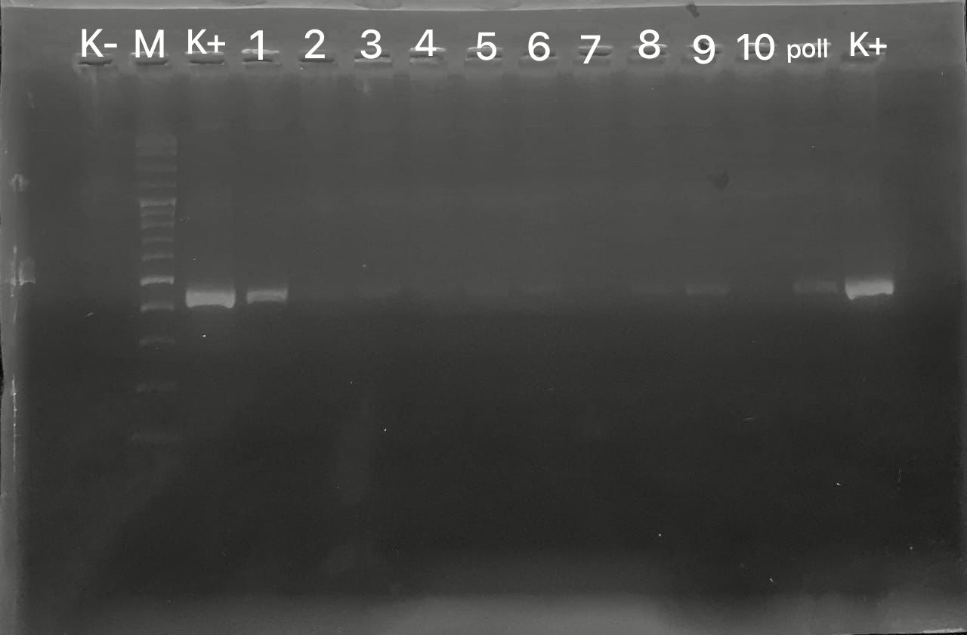
700
800
900
600
1000
1100
1200
500
411
400
300
200
100
Gambar 4.1 hasil visualisasi DNA menggunakan Gel-doc
Pada gambar diatas terdapat marker sebagai (segmen yang spesifik telah diketahui ukurannya). Kode 1-10 merupakan sampel, K+ yang menandakan kontrol positif dan K- menandakan kontrol negatif. 411 bp merupakan ukuran molekul DNA Klebsiella sp, dan 100 bp merupakan ukuran marker. Pada gambar diatas diketahui bahwa sampel yang positif yatu sampel nomor 1 yang ditandai dengan pita band 411 bp.
Pita DNA yang terlihat jelas dan terkonsentrasi menunjukkan konsentrasi dan integritas DNA yang tinggi, sedangkan tampilan yang kabur menunjukkan ikatan molekul dalam DNA rusak selama ekstraksi, sehingga mengakibatkan DNA genomik dipotong menjadi fragmen-fragmen yang lebih kecil (Setyawati & Zubaidah, 2021).

Tabel 4.7 Presentase hasil pemeriksaan PCR pada urin PSK di Kecamatan Mandalle Kabupaten Pangkajene dan Kepulauan
Metode | Jumlah | Presentase
PCR
Positif | 1 sampel | 10 %
Negatif | 9 sampel | 90 %
Total | 10 sampel | 100 %
Sumber: Data Primer 2025
Berdasarkan Tabel 4.7 tentang Presentase hasil pemeriksaan PCR pada urin PSK di Kecamatan Mandalle Kabupaten Pangkajene dan Kepulauan, diketahui bahwa dari 10 sampel yang telah di periksa dengan metode PCR sebanyak 1 sampel positif yang menandakan terdeteksi DNA Klebsiella sp dengan presentase 10 % dan 9 sampel negatif dengan presentase 90 %.
  - Pembahasan
Dalam penelitian ini, proses pengambilan sampel dilaksanakan di wilayah Kecamatan Mandalle, Kabupaten Pangkajene dan Kepulauan, karena di lokasi tersebut diketahui terdapat keberadaan Pekerja Seks Komersial (PSK) yang kerap melaksanakan hubungan seksual bersama pasangan yang berbeda-beda. Kondisi ini berpotensi tinggi terhadap terjadinya infeksi Klebsiella sp pada para PSK.
Penelitian ini dilakukan untuk mengidentifikasi keberadaan bakteri Klebsiella sp dalam sampel urin milik Pekerja Seks Komersial (PSK) yang berlokasi di Kecamatan Mandalle, Kabupaten Pangkajene dan Kepulauan, dengan menggunakan teknik pendekatan PCR untuk penggandaan segmen DNA. Dari sepuluh sampel urin yang diperiksa, hasil menunjukkan bahwa satu sampel (10%) dinyatakan positif mengandung Klebsiella sp, sementara sembilan lainnya (90%) negatif. Temuan ini menunjukkan bahwa salah satu dari responden terinfeksi bakteri Klebsiella sp penyebab penyakit ISK, yang menandakan adanya penularan pada kelompok yang menjadi subjek penelitian. Faktor penyebab salah satu dari sampel positif terdapat bakteri Klebsiella sp adalah kebersihan genital yang kurang terjaga, kebiasaan menahan buang air kecil, serta kurangnya konsumsi cairan menjadi akibat utama yang memiliki pengaruh signifikan terhadap terjadinya ISK (Artanti et al., 2024).
Selain itu terdapat faktor lain yang menyebabkan Infeksi Saluran Kemih (ISK) yaitu hubungan seksual yang sering, tidak menggunakan alat kontrasepsi, banyaknya pasangam seksual, dan hubungan seksual dengan pekerja seks. Hubungan seksual lebih dari 3 kali seminggu dikaitkan dengan frekuensi ISK yang lebih tinggi (Mohiuddin, 2019).
Terdapat juga faktor yang menyebabkan sampel negatif bakteri Klebsiella sp yaitu sebagian responden mempunyai karakteristik yang tidak berisiko terkena ISK karena telah memiliki pengetahuan yang baik terkait personal higiene. Selain itu, tingginya kesadaran responden terhadap kebersihan diri misalnya dengan rutin membersihkan organ genital dari arah depan ke belakang, tanpa bantuan sabun kewanitaan, dan menghindari kebiasaan menahan buang air kecil dapat berperan dalam penurunan risiko terjadinya ISK (Adriani et al., 2023).
Temuan ini mengindikasikan bahwa meskipun prevalensi Klebsiella sp dalam populasi yang diteliti tergolong rendah, bakteri ini termasuk salah satu akibat potensial Infeksi Saluran Kemih (ISK) dalam urin PSK didaerah tersebut. Dengan 10% sampel menunjukkan hasil positif, dapat disimpulkan bahwa bakteri penyebab infeksi menular seksual ini memang ditemukan pada responden. Hasil negatif pada sembilan sampel lainnya tidak dapat langsung disimpulkan sebagai bebas ISK, karena kemungkinan ada pathogen lain yang tidak dapat terdeteksi pada pemeriksaan khusus untuk Klebsiella sp (Artanti et al., 2024).
PCR termasuk salah satu metode berbasis molekuler yang sangat sensitif dan spesifik dalam mendeteksi keberadaan materi genetik bakteri, termasuk Klebsiella sp. Dalam penelitian ini, PCR digunakan untuk mengidentifikasi keberadaan gen target yang spesifik dimiliki oleh bakteri Klebsiella sp pada sampel urin. Penggunaan PCR dipandang lebih efektif daripada metode konvensional seperti kultur karena mampu memberikan hasil lebih cepat dan akurat, bahkan ketika jumlah bakteri dalam sampel sangat rendah.
Penelitian ini dilakukan di wilayah Kecamatan Mandalle, Kabupaten Pangkajene dan Kepulauan, yang dikenal sebagai area dengan populasi Pekerja Seks Komersial (PSK) yang kerap berganti pasangan seksual, sehingga rentan terhadap penularan infeksi Klebsiella sp. Umumnya infeksi terjadi melalui hubungan seksual genital, yang biasanya lebih sering menginfeksi wanita. Salah satu faktor risiko yang berkaitan adalah jenis kelamin, yang dapat menyebabkan ISK, hal ini dipengaruhi oleh struktur anatomi yang menyebabkan perempuan lebih berisiko ISK relatif pada laki-laki yang lebih resisten terhadap ISK. Wanita mempunyai uretra yang lebih pendek sehingga patogen pengakibatkan ISK akan lebih mudah dan cepat melakukan transmisi saluran kemih dibandingkan lakilaki (Annisah et al., 2024).
Pada saat berhubungan seksual, bakteri di area vagina atau penis pasangan pria terdorong ke dalam uretra dan berpindah ke kandung kemih, di mana urine di kandung kemih menjadi lingkungan kondusif bagi bakteri untuk berkembang dan memicu infeksi (Said et al., 2023)
Hasil ini sejalan dengan harapan penelitian, bertujuan untuk mengungkap ada tidaknya bakteri penyebab ISK di urin PSK. Temuan 10% sampel yang positif menjadi bukti bahwa infeksi saluran kemih memang menyebar luas di kalangan tersebut. PCR sebagai metode yang digunakan terbukti memiliki sensitivitas dan spesifisitas tinggi, menjadikan hasil ini signifikan untuk pengembangan program pencegahan, edukasi seksual, dan skrining rutin bagi kelompok berisiko.
PSK tergolong kelompok rentan karena frekuensi aktivitas seksual yang tinggi, penggunaan kondom yang tidak konsisten, serta faktor ekonomi yang kadang membuat mereka mengabaikan keamanan dalam berhubungan. Hasil positif 10% dalam penelitian ini berkaitan erat dengan karakteristik usia, di mana mayoritas partisipan berada dalam persentase responden pada rentang usia remaja akhir (17–25 tahun) adalah 80%, dan sisanya kelompok dewasa awal (26–35 tahun) mencapai 20%.
Dari segi pengalaman kerja, separuh responden telah bekerja selama 6 bulan hingga 1 tahun, dan sisanya lebih dari 2 tahun. Semakin lama durasi kerja sebagai PSK, maka risiko terinfeksi pun meningkat akibat frekuensi hubungan seksual tanpa pelindung. Kelompok Pekerja Seks Komersial (PSK) mempunyai pengaruh dalam penularan infeksi menular seksual, disebabkan oleh perilaku seksual berisiko seperti berhubungan seksual dengan berbagai pasangan (Zainar et al., 2024).
PSK frekuensi kunjungan mereka ke fasilitas layanan kesehatan untuk pemeriksaan terkait potensi infeksi IMS sangat rendah, dan pemeriksaan biasanya dilakukan hanya setelah muncul keluhan. Penggunaan kondom juga tidak pernah dilakukan, disebabkan oleh penolakan pelanggan (Zainar et al., 2024).
Penelitian ini menunjukkan kesamaan dengan temuan Artanti et al., 2024, yang mendeteksi sampel urin mahasiswa Universitas Muhammadiyah Surabaya ditemukan bakteri Klebsiella (10%) menggunakan metode kultur. Faktor penyebab yang memungkinkan terjadinya kondisi ini antara lain perilaku kurang higienis, kebiasaan menahan buang air kecil dalam waktu yang lama, dan keterbatasan konsumsi cairan.
Pada penelitian Andriani et al., 2023 jenis bakteri Gram negatif yang teridentifikasi adalah Klebsiella sp., dengan proporsi 10% pada mahasiswi Poltekkes Kemenkes Kalimantan Timur. Hal tersebut disebabkan beberapa faktor seperti menunda buang air kecil secara berulang dapat mengakibatkan mekanisme pertahanan alami saluran kemih terhadap infeksi dan mengakibatkan gangguan pada fungsi ekskresi urine seecara alami. Di samping itu, tindakan membersihkan organ genital Kebiasaan menyucikan organ genital dari arah belakang ke depan dapat mempertinggi risiko infeksi saluran kemih sebab memungkinkan perpindahan bakteri dari anus ke vagina (Adriani et al., 2023).
Menurut (Rodríguez-Lázaro et al., 2019) keterlambatan dalam pemrosesan atau penyimpanan pada suhu yang tidak sesuai juga dapat menurunkan kualitas DNA dalam urine sebelum dilakukan ekstraksi dan PCR. Penyimpanan urine pada suhu ruang terlalu lama, atau pembekuan dan pencairan berulang dapat menyebabkan kerusakan DNA. DNA yang terdegradasi tidak akan teramplifikasi dengan baik dalam PCR, yang menghasilkan hasil negatif meskipun sebelumnya terdapat bakteri dalam sampel.
Peneliti mengalami tantangan dalam pengambilan sampel karena harus mendatangi rumah responden satu per satu. Pengetahuan responden mengenai tujuan penelitian dan metode pengambilan urin masih minim, sehingga pendekatan dilakukan secara persuasif dan sederhana. Kendala lainnya adalah penolakan dari beberapa responden. Meski demikian, proses laboratorium berjalan lancar karena ketersediaan alat dan bahan. Tekanan internal dari jadwal akademik menjadi hambatan tersendiri. Lokasi pengambilan sampel yang jauh dari kota juga memerlukan biaya dan waktu lebih, serta pendekatan ekstra kepada subjek karena rendahnya literasi medis.
Hasil penelitian ini menunjukkan bahwa terdapat satu kasus infeksi saluran kemih (ISK) yang diakibatkan adanya bakteri Klebsiella sp pada salah satu individu dari sepuluh sampel urin yang diuji. Temuan ini memberikan kontribusi penting dalam bidang mikrobiologi klinis dan kesehatan masyarakat, khususnya dalam mendeteksi patogen penyebab ISK dengan pendekatan berbasis molekuler seperti PCR yang terbukti sensitif dan spesifik.
Secara praktis, hasil ini dapat menjadi dasar untuk peningkatan skrining mikrobiologis terhadap populasi yang berisiko, seperti pekerja seks komersial atau kelompok rentan lainnya, terutama di wilayah dengan akses layanan kesehatan terbatas seperti Kecamatan Mandalle. Dalam konteks kebijakan, temuan ini dapat mendorong penyusunan protokol deteksi dini ISK berbasis molekuler untuk mencegah komplikasi jangka panjang. Selain itu, hasil ini juga memiliki nilai edukatif bagi tenaga kesehatan lokal dalam mengenali pentingnya deteksi dini bakteri patogen dan penggunaan metode PCR sebagai alat bantu diagnosis modern.
Penelitian lanjutan disarankan untuk menggunakan sampel urin pagi. Selain itu dapat juga dikembangkan dengan menambahkan identifikasi spesies Klebsiella secara spesifik (misalnya Klebsiella pneumoniae atau Klebsiella oxytoca) menggunakan sekuensing genetik atau metode PCR multiplex.

BAB V

PENUTUP

Kesimpulan

Hasil penelitian ini dapat disimpulkan bahwa dari 10 sampel yang diteliti (100%) terdapat 1 sampel terdeteksi positif (10%) dan 9 sampel negatif (90%) sampel urin pekerja seks komersial di Kecamatan Mandalle terdeteksi positif mengandung bakteri Klebsiella sp. Temuan ini mengindikasikan adanya infeksi ISK yang tidak terlalu tinggi pada kelompok tersebut dan pentingnya upaya pencegahan serta penanganan yang lebih intensif.

Saran

Penelitian lanjutan disarankan untuk menggunakan sampel urin pagi. Selain itu dapat juga dikembangkan dengan menambahkan identifikasi spesies Klebsiella secara spesifik (misalnya Klebsiella pneumoniae atau Klebsiella oxytoca) menggunakan sekuensing genetik atau metode PCR multiplex.

DAFTAR PUSTAKA
Achdiat, P. A., Rowawi, R., Fatmasari, D., & Johan, R. (2019). Tingkat Pengetahuan Penyakit Infeksi Menular Seksual Dan Komplikasinya Pada Siswa Sekolah Menengah Atas Negeri Jatinangor. Dharmakarya, 8(1), 35. https://doi.org/10.24198/dharmakarya.v8i1.19534
Adawiyah, L., Diarti, M. W., & Tatontos, E. Y. (2020). Pengaruh Lama Waktu Inkubasi Terhadap Morfologi Bakteri Neisseria gonorrhoeae. Jurnal Kesehatan Poltekkes Kemenkes Ri Pangkalpinang, 7(2), 36. https://doi.org/10.32922/jkp.v7i2.83
Andriani, G., Harlita, T. D., & Lamri, L. (2023). Identifikasi Bakteri Yang Dapat Menyebabkan Infeksi Saluran Kemih Pada Urine Pengguna Pantyliner. Jambura Journal of Health Sciences and Research, 5(3), 851–861. https://doi.org/10.35971/jjhsr.v5i3.20579
Annisah, N., Setyawati, T., & Amri, I. (2024). Faktor Risiko Infeksi Saluran Kemih (ISK): Literature Review the Risk Factors of Urinary Tract Infection (Uti) : Literature Review. Jurnal Medical Profession (MedPro), 6(1), 86–93.
Arfaizah, H. (2022). Perbandingan Hasil Pemeriksaan Leukosit Pada Sedimen Urin Yang Disentrifugasi Lima Menit Dengan Variasi Waktu Tiga Menit, Tujuh Menit Dan Sepuluh Menit. Jurnal Laboratorium Khatulistiwa, 6(1), 11. https://doi.org/10.30602/jlk.v6i1.1048
Artanti, D., Rohmayani, V., & Kunsah, B. (2024). Karakterisasi Bakteri pada Urin Suspek Infeksi Saluran Kemih Mahasiswa di Universitas Muhammadiyah Surabaya Characterization of Bacteria in Urine of Suspected Urinary Tract Infection Students at Universitas Muhammadiyah Surabaya. Camellia Jurnal, 3(2), 213–220.
Astuti, D. I. (2017). Gambaran Kualitas Mikroskopis pada Sampel FNAB Pengecatan Diff Quick dan Papanicoloau. Skripsi. Semarang: Universitas Muhammadiyah Semarang.
Beesley, T., Gascoyne, N., & & Knott- Hunziker, V. (2018). The inhibition of class C β-lactamases by boronic acids. Biochem J, 209, pp.229-33. The Inhibition of Class C β-Lactamases by Boronic Acids. Biochem J, 209, Pp.229-33., 15, 119–126. http://jurnal.unpad.ac.id/farmaka/article/view/13173
Caumes E. 2024. Mengatasi Infeksi Menular Seksual. 31(4): 066.
Dhejura A. 2018. Pola Sensitivitas Klebsiella Sp. dari Urin Pasien Infeksi Saluran Kemih di RSUI Kustati Surakarta terhadap Antibiotik Amikasin, Sefiksim, Siprofloksasin, Dan Kotrimoksazol. Universitas Setia Budi Surakarta.
Dasuki, D., & Ismail, D. (2016). Pengetahuan Tentang Infeksi Menular Seksual. Jurnal Kesehatan Reproduksi, 3(1), 50–59.
Effendi, I. (2019). Pemeriksaan Molekular Treponema pallidum. Jurnal Kedokteran Meditek, 24(68). https://doi.org/10.36452/jkdoktmeditek.v24i68.1706
Erna Tristiyanti, & Adelia Febriyossa. (2022). Gambaran Pemeriksaan Trichomonas Vaginalis Pada Urin Pekerja Seks Komersial (Psk) Di Kawasan Boker Jakarta Timur. Jurnal Medical Laboratory, 1(1), 24–28. https://doi.org/10.57213/medlab.v1i1.5
Harahap, A. S. (2017). Uji Kualitas Dan Kuantitas Dna Beberapa Populasi Pohon Kapur Sumatera. Journal of Animal Science and Agronomy Panca Budi, 2(02), 1–6.
Herzog, K. A. T., Schneditz, G., Leitner, E., Feierl, G., Hoffmann, K. M., Zollner-Schwetz, I., Krause, R., Gorkiewicz, G., Zechner, E. L., & Högenauer, C. (2014). Genotypes of Klebsiella oxytoca isolates from patients with nosocomial pneumonia are distinct from those of isolates from patients with antibiotic-associated hemorrhagic colitis. Journal of Clinical Microbiology, 52(5), 1607–1616. https://doi.org/10.1128/JCM.03373-13
Hidayati, A. N. (2016). Gonorrhea Superbug: A Major Concern in Gonococcal Infection Management. UB Press, 1–17.
Iskandar, I., & Reza, M. D. (2023). Sifilis pada Kehamilan. GALENICAL : Jurnal Kedokteran Dan Kesehatan Mahasiswa Malikussaleh, 2(1), 13. https://doi.org/10.29103/jkkmm.v2i1.8714
Khariri, & Sariadji, K. (2019). Penerapan Teknik Labratorium Sederhana Dengan Pewarnaan Gram Untuk Deteksi Cepat Infeksi Neisseria Gonorrhoeae Pada Wanita Penjaja Seks (Wps). Seminar Nasional Cendekiawan, 4, 411–416.
Marlinda, Y., & Azinar, M. (2017). Perilaku Pencegahan Penularan HIV/AIDS. Jurnal Of Health Education, 2(2), 192–200. http://journal.unnes.ac.id/sju/index.php/jhealthedu/
Marmiroli, N., & Maestri, E. (2017). Polymerase Chain Reaction (PCR). Food Toxicants Analysis: Techniques, Strategies and Developments, 5(6), 147–187. https://doi.org/10.1016/B978-044452843-8/50007-9
Marwa Hasan Kadatua, Ayu Kurniati, Melawati Wakan, Wildia Nanlohy, & Rati Drakel. (2024). Kejadian Infeksi Menular Seksual (Ims) Sifilis Pada Ibu Masa Perinatal Di Wilayah Kerja Puskesmas Suli. Jurnal Ilmu Kebidanan Dan Kesehatan (Journal of Midwifery Science and Health), 15(2), 156–162. https://doi.org/10.52299/jks.v15i2.309
Megawati, R., Prasetya, D., & Sanjiwani, A. A. S. (2023). Identifikasi Bakteri Penyebab Infeksi Saluran Kemih pada Pasien di Laboratorium Klinik Prodia Blitar. Prosiding Rapat Kerja Nasional Asosiasi Institusi Perguruan Tinggi Teknologi Laboratorium Medik Indonesia, 2, 100–110. https://prosiding.aiptlmi-iasmlt.id/index.php/prosiding/issue/view/5
Melbaow Aisyiah Putri, D., Inayati, N., & Kristinawati, E. (2023). Overview Of Pathological Color Urine Examiation Result The Dip Cark Method. Journal of Indonesias Laboratory Technology of Student (JILTS), 2(31), 70–75.
Mihu, A. G., Susan, M. M., Strauti, C. N., Mot, M. D., Muresanu, H. D., Balta, C., & Nesiu, A. (2023). First Case of Raoultella planticola Urinary Tract Infection Reported in Western Romania. Medicina (Lithuania), 59(3), 1–7. https://doi.org/10.3390/medicina59030506
Mohiuddin, A. K. (2019). Lifestyle Issues and Prevention of Recurrent UTIs. Biomedical Journal of Scientific & Technical Research, 21(3), 15961–15965. https://doi.org/10.26717/bjstr.2019.21.003618
Munawaroh, S. (2015). Pekerja Seks Komersial (Psk) Di Wilayah Prambanan, Kabupaten Klaten, Jawa Tengah. DIMENSIA: Jurnal Kajian Sosiologi, 4(2), 69–82. https://doi.org/10.21831/dimensia.v4i2.3433
Naid, T., Mangerangi, F., & Arsyad, M. (2015). Pengaruh Volume Urin Terhadap Pemeriksaan Sedimen Urin Pada Pasien Infeksi Saluran Kemih (Isk). Jurnal Ilmiah As-Syifaa, 7(1), 1–9. https://doi.org/10.33096/jifa.v7i1.15
Nazmi, M., Mahardik, N. M. A., & Gunardi, W. D. (2017). Kejadian Infeksi Saluran Kemih oleh Bakteri Escherichia coli dan Klebsiella pneumoniae Extended Spectrum Beta Lactamase: Studi Kasus di Rumah Sakit Swasta Periode 2012-2015. Jurnal Kedokteran Meditek, 23(62), 54–62.
Nela, F. V., Wardani, S. K., Lestari, K. R., & Isnalia, T. P. (2023). Skrining infeksi menular seksual dan diagnostik tes sifilis dan hiv pada pekerja seks komersial di kabupaten kediri. Jurnal Sintesis, 4(2), 146–152.
Pertiwi, N. P. D., Mahardika, I. G. N. ., & Watiniasaih, N. L. (2010). OPTIMASI AMPLIFIKASI DNA MENGGUNAKAN METODE PCR ( Polymerase Chain Reaction ) PADA IKAN KARANG ANGGOTA FAMILI Pseudochromidae ( DOTTYBACK ). Jurnal Biologi, 19(2), 1–5. https://ojs.unud.ac.id/index.php/BIO/article/view/21254/14017
Pitasari, D. A., & Martodiharjo, S. (2019). Studi Retrospektif : Profil Infeksi Gonore ( Retrospective Study : Gonorrhoeae Profile ). Berkala Ilmu Kesehatan Kulit Dan Kelamin. Fakultas Kedokteran Universitas Airlangga, 31(1), 41–45.
Pratama, L. N. (2023). Pengaruh Internet Dalam Perkembangan Pekerja Seks Komersial PSK Studi Kasus Pada Masyarakat Ngawi. Jurnal Dinamika Sosial Budaya, 25(2), 324. https://doi.org/10.26623/jdsb.v25i4.8016
Purwaningtyastuti, P., & Savitri, D. (2017). Kebermaknaan Hidup Pekerja Seks Komersial Ditinjau Dari Konsep Diri. Jurnal Dinamika Sosial Budaya, 18(2), 260. https://doi.org/10.26623/jdsb.v18i2.575
Puspasari, I., Panditama, Y., Puspawan, G., & Vijayanti, H. (2023). Peningkatan Pengetahuan Mengenai Infeksi Menular Seksual Melalui Metode Penyuluhan pada Kelompok Palang Merah Remaja SMAN 1 Kediri Tabanan. Warmadewa Minesterium Medical Journal, 2(Vol. 2 No. 1 (2023): Januari 2023), 40–45. https://www.ejournal.warmadewa.ac.id/index.php/wmmj/article/view/6163
Rafilia Adhata, A. (2022). Diagnosis Dan Tatalaksana Gonore. Jurnal Medika Hutama, 03(02), 1992–1996. http://jurnalmedikahutama.com
Rakhmah, N., & Putra, B. P. (2024). Faktor Sosial yang Mempengaruhi Seorang Menjadi Pekerja Seks Komersial di Makassar Sulawesi Selatan. UMI Medical Journal, 9(1), 48–66. https://doi.org/10.33096/umj.v9i1.305
Ratnasari, D. T. (2018). Kondiloma Akuminata. Jurnal Ilmiah Kedokteran Wijaya Kusuma, 5(2), 18. https://doi.org/10.30742/jikw.v5i2.336
Rodríguez-Lázaro, D., Lombard, B., Smith, H., Rzezutka, A., D’Agostino, M., Helmuth, R., … & Schimmel, H. (2019). Trends in analytical methodology in food safety and quality: Monitoring microorganisms and microbial toxins. TrAC Trends in Analytical Chemistry, 110, 249–261. https://doi.org/10.1016/j.trac.2018.11.008
Saputri, I., Damayanti, N., & Abdullah, S. (2021). Tingkat Pengetahuan Remaja Tentang Hiv/Aids Di Sma Negeri 4 Palu. Medika Alkhairaat : Jurnal Penelitian Kedokteran Dan Kesehatan, 3(3), 109–116. https://doi.org/10.31970/ma.v3i3.86
Sari, M. D. P. (2019). Dampak Lokalisasi Pekerja Seks Komersial (Psk) Bagi Masyarakat Sekitar Desa Badak Baru Muara Badak. EJournal Sosiatri-Sosiologi, 7(3), 68–80. https://ejournal.ps.fisip-unmul.ac.id/site/wp-content/uploads/2019/07/01_format_artikel_ejournal_mulai_hlm_Genap (07-22-19-10-42-21).pdf
Said, M., Mesafint, M., Aklilu, A., & Zaki, 1Abdurezak. (2023). Infeksi Saluran Kemih yang Didapat dari Komunitas pada Wanita yang Aktif Secara Seksual : Faktor Risiko , Profil Bakteri dan Pola Kerentanan Antimikroba , Arba. Tutilekan, April, 2297–2310.
Setyawati, R., & Zubaidah, S. (2021). Optimasi Konsentrasi Primer dan Suhu Annealing dalam Mendeteksi Gen Leptin pada Sapi Peranakan Ongole (PO) Menggunakan Polymerase Chain Reaction (PCR). Indonesian Journal of Laboratory, 4(1), 36. https://doi.org/10.22146/ijl.v4i1.65550
Siallagan, C. S., Syafi’i, M., Samaullah, M. Y., Susanto, U., Pramudyawardani, E. furry, & Prastika, D. (2022). Visualisasi Gel Akrilamida Sidik Jari DNA 49 Genotipe Padi (Oryza sative L) Menggunakan Marka SSR (Simple Sequence Repeat). Jurnal Ilmiah Wahana Pendidikan, 8(8), 32–37. https://doi.org/10.5281/zenodo.6605393
Zainar, Nadapdap, T. P., & Safitri, M. E. (2024). Faktor yang memengaruhi kejadian infeksi menular seksual pada wanita pekerja seks komersial di wilayah kerja Puskesmas Muliorejo Kabupaten Deli Serdang Tahun 2022. Journal of Healthcare Technology and Medicine, 10(1), 301–312. https://jurnal.uui.ac.id/index.php/JHTM/article/view/3865/1888
Zein, A., & Marpaung, W. (2022). Pemahaman Keagamaan Pekerja Seks Komersial (PSK) di Kota Medan dan Batam. Al-Mashlahah Jurnal Hukum Islam Dan Pranata Sosial, 10(01), 163. https://doi.org/10.30868/am.v10i01.2415

LAMPIRAN
Lampiran Dokumentasi
Gambar | Keterangan
 | Pengisian lembar kuisioner oleh calon responden
 | Persetujui mengisi lembar informed consent
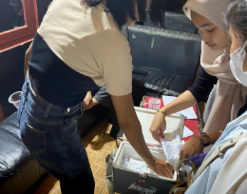 | Pengambilan sampel urin responden yang telah menyetujui informed consent
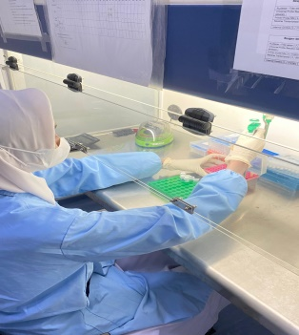 | Isolasi/ ekstraksi DNA pada urin
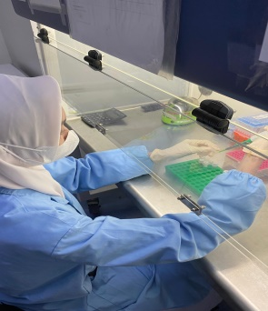 | Pencampuran PCR/PCR mix
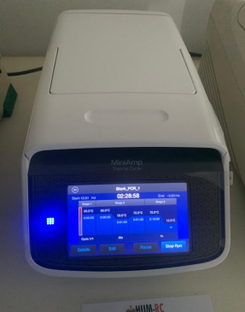 | Running pcr
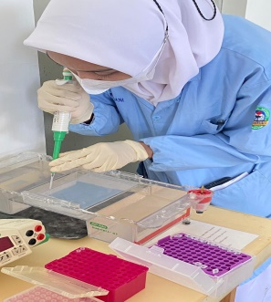 | Elektroforesis gel
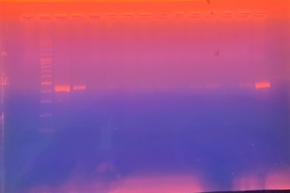 | Dilanjutkan melihat gel dibawa sinar UV untuk melihat pita DNA

      - Lembar Informed Consent
INFORMED CONSENT
(Lembar Persetujuan Responden)
Saya yang bertanda tangan di bawah ini:
Nama :
Umur :
Jenis Kelamin :
Alamat :
Setelah mendapatkan penjelasan dari peneliti, dengan ini saya menyatakan bersedia berpartisipasi menjadi responden dalam penelitian ini. Adapun bentuk kesediaan saya dalam penelitian ini adalah:
- Bersedia menjadi responden
- Memberi informasi yang benar dan sejujur-jujurnya terhadap apa yang di minta atau dinyatakan oleh peneliti
Pernyataan ini saya tanda tangani tanpa ada paksaan dari pihak manapun. Saya percaya apa yang saya informasikan akan di jamin kerahasiaanya. Demikian surat pernyataan ini saya buat untuk pergunakan sebagaimana mestinya.
Makassar, 2025

Yang Menyetujui
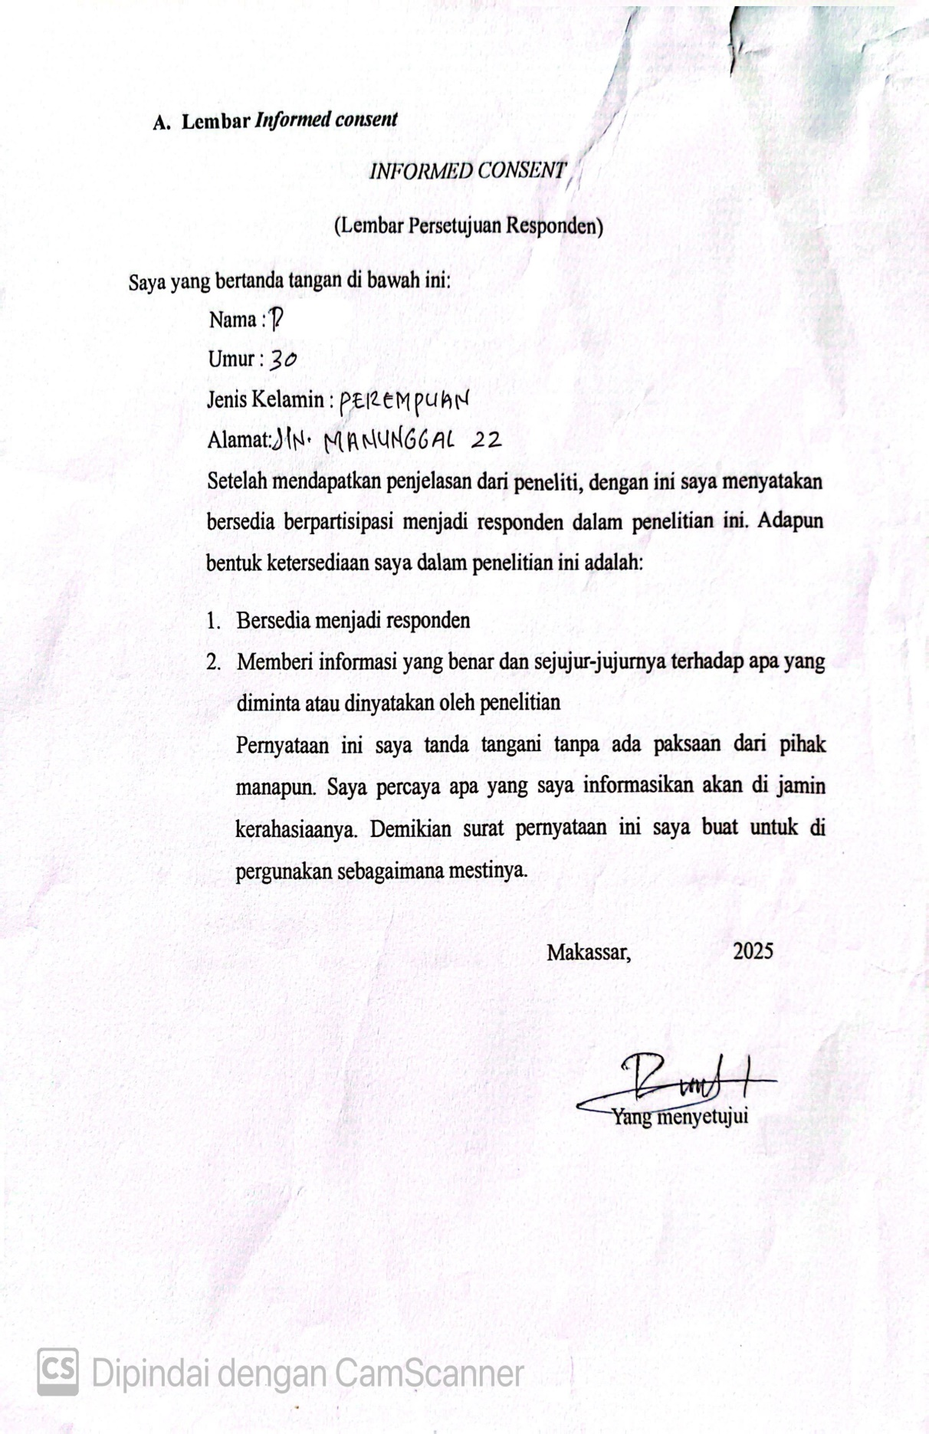
      - Lembar kuisioner
LEMBAR KUISIONER
- Identitas Responden
Nama Responden :
Umur :
Alamat :
- Pertanyaan
- Pada saat melakukan hubungan apakah anda lebih sering tanpa alat kontrasepsi?
  - Ya b. Tidak
- Apakah anda selama ini rutin mengonsumsi obat antibiotik?
  - perminggu b. perbulan c. tidak pernah
- Apakah selama ini anda rutin memeriksakan dan konsultasi Kesehatan?
  - Ya b. Tidak
- Sudah berapa lama anda menggeluti pekerjaan ini?
- Diatas 6 bulan
- Dibawah 6 bulan
- Dalam sehari berapa jumlah tamu yang biasanya dilayani (orang yang berbeda/orang yang sama)?
Jawaban :

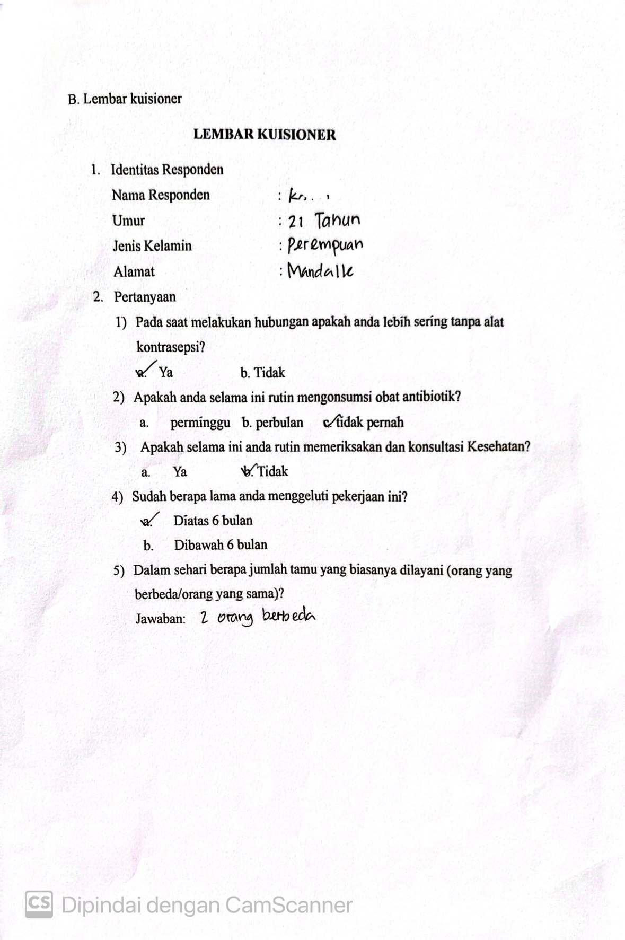

Tabel Kuisioner
No | Pertanyaan  kuisioner | Kode Sampel
No | Pertanyaan  kuisioner | Kode 1 | Kode 2 | Kode 3 | Kode 4 | Kode 5 | Kode 6 | Kode 7 | Kode 8 | Kode 9 | Kode 10
1 | Pada saat melakukan hubungan apakah anda lebih sering tanpa alat kontrasepsi? | Ya | Ya | Ya | Ya | Ya | Ya | Ya | Ya | Ya | Ya
2 | Apakah anda selama ini rutin mengomsumsi obat antibiotik | Tidak | Tidak | Tidak | Tidak | Tidak | Tidak | Tidak | Tidak | Tidak | Tidak
3 | Apakah selama ini anda rutin pemeriksaan dan konsultasi kesehatan? | Tidak | Tidak | Tidak | Tidak | Tidak | Tidak | Tidak | Tidak | Tidak | Tidak
4 | Sudah berapa lama anda menggeluti pekerjaan ini | >6 bulan | >6 bulan | >6 bulan | >6 bulan | >6 bulan | >6 bulan | >6 bulan | >6 bulan | >6 bulan | >6 bulan
5 | Dalam sehari berapa jumlah tamu yang biasanya dilayani (orang yang berbeda/orang yang sama)? | >3 kali | >3 kali | 2-3 orang | >3 kali | 2-3 orang | 2-3 orang | >3 kali | 2-3 orang | 2-3 orang | 2-3 orang

      - Surat Penelitian
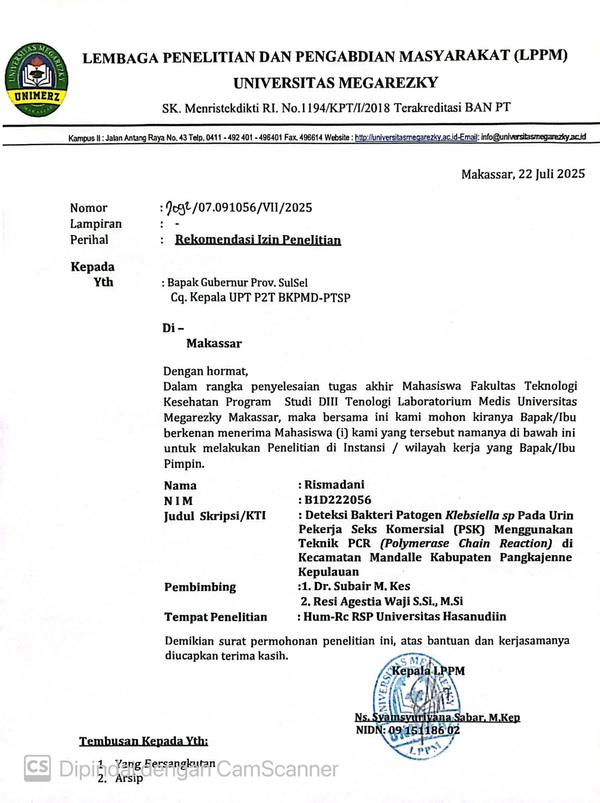

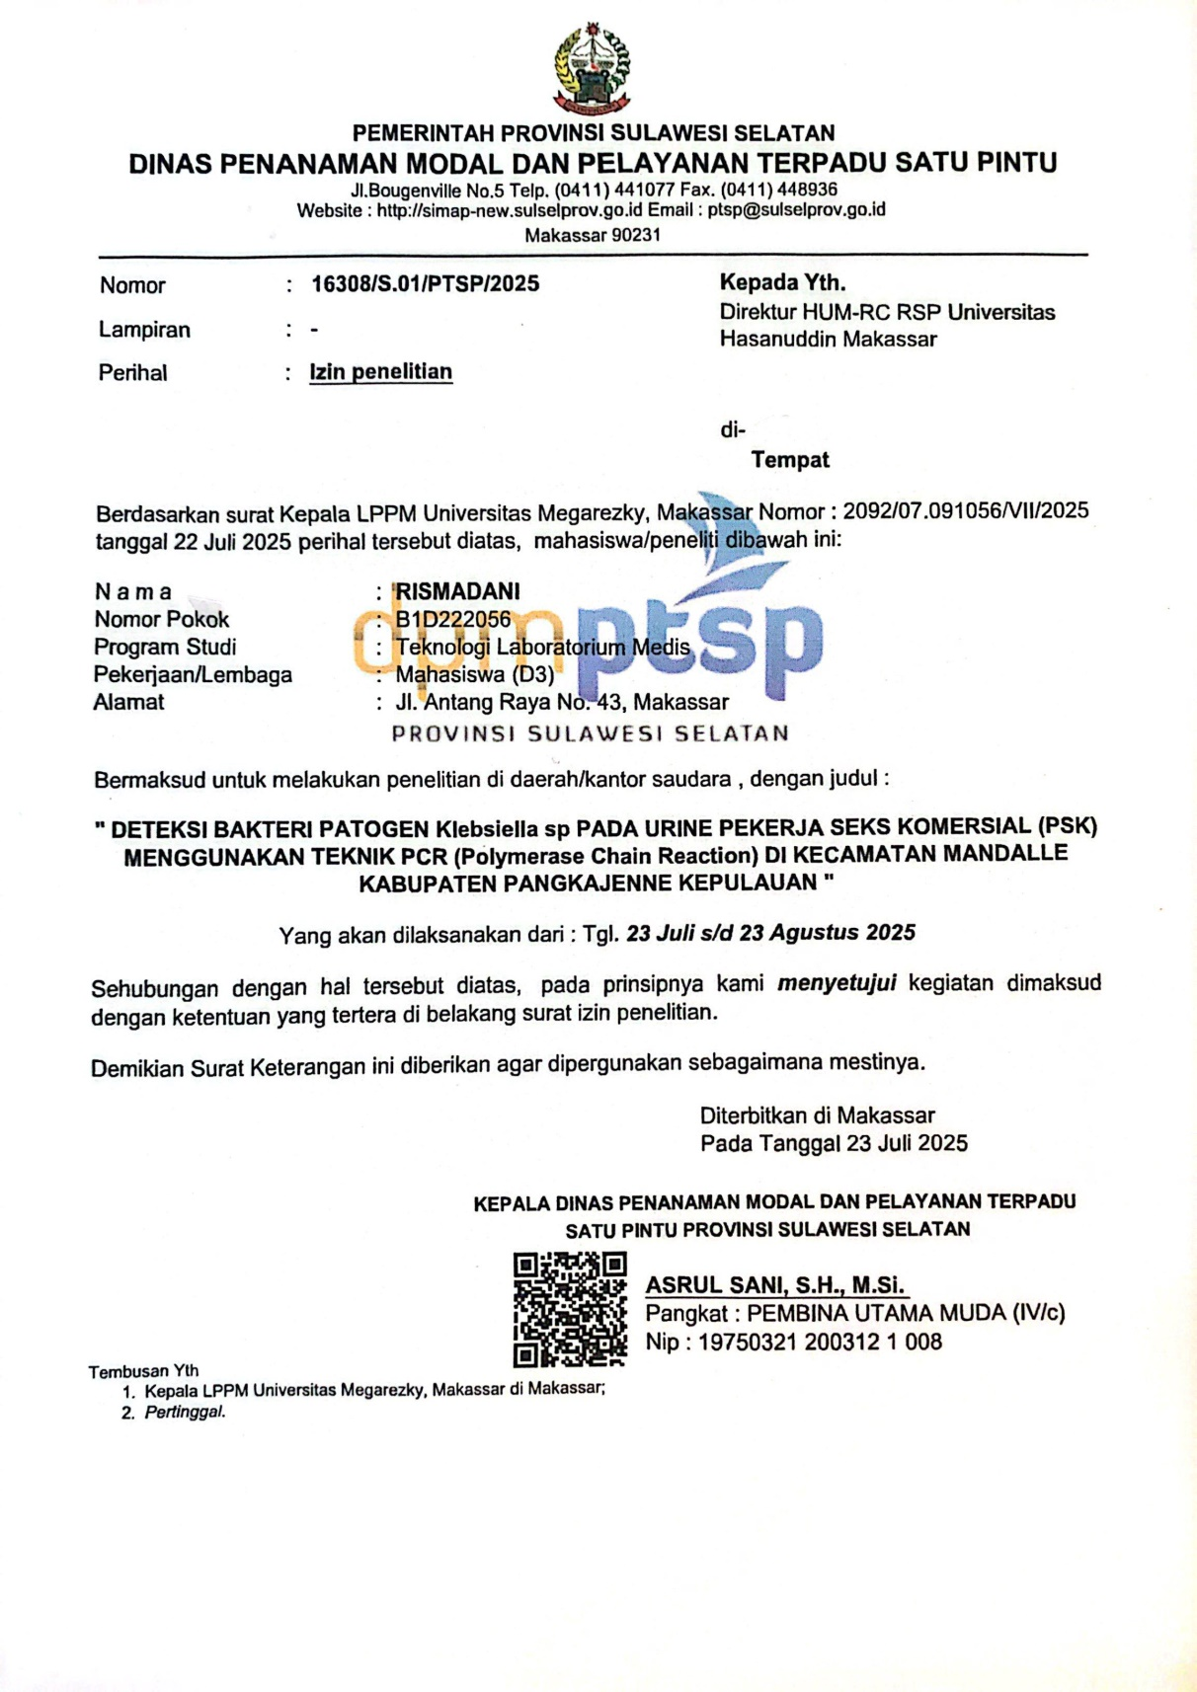

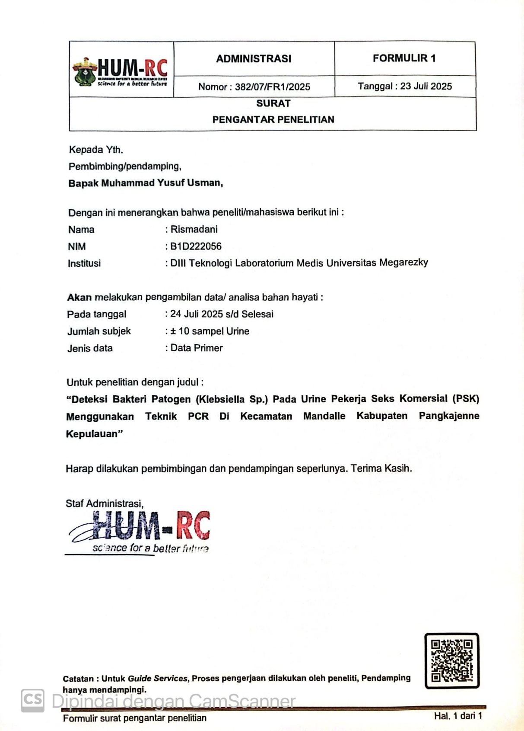

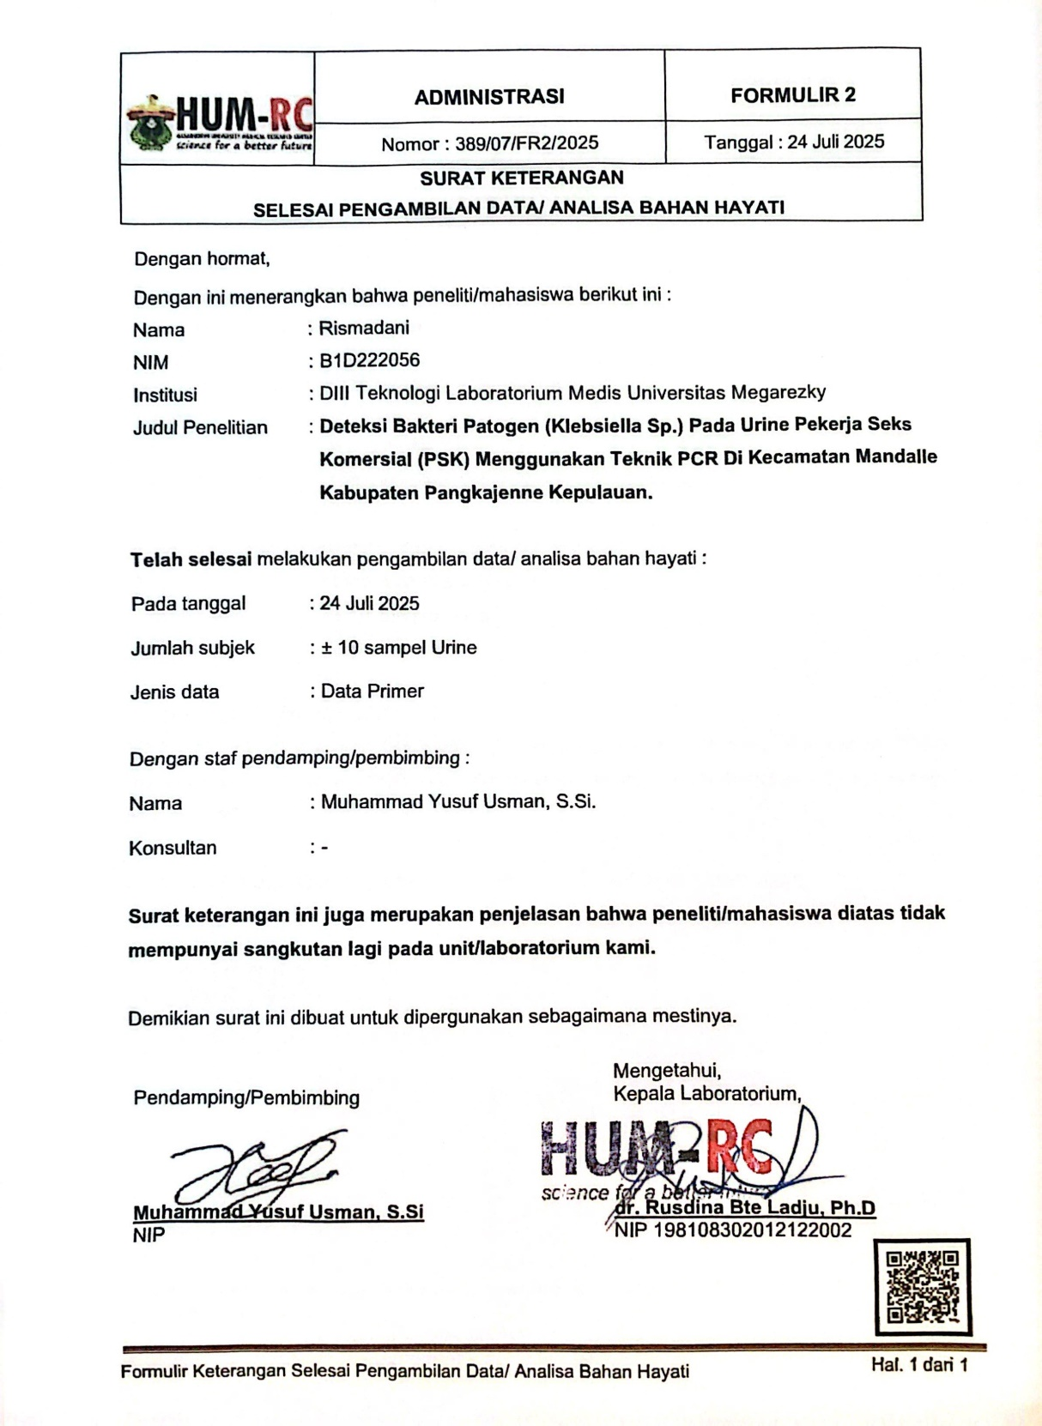

      - Kode Etik
